Tribunal de Justiça do Estado do Ceará - 2º Grau
Processo Judicial Eletrônico
Processos em pauta de julgamento
Sessão de 16/07/2026 às 09:00:00
Emitido em 05/07/2026 10:33
Processo
0008210-47.2019.8.06.0126
1
Número de ordem
Órgão julgador
Órgão julgador colegiado
Relator
1º Gabinete da 3ª Câmara de Direito Privado
3ª Câmara de Direito Privado
RAIMUNDO NONATO SILVA SANTOS
APELAÇÃO CÍVEL
Classe judicial
Assunto principal
Polo ativo
Empréstimo consignado
FRANCISCA ALVES DE ARAUJO
ROKYLANE GONCALVES BRASIL - (CE31058-A)
BANCO BRADESCO S/A
Advogado(s) - Polo ativo
Polo passivo
Advogado(s) - Polo passivo ANTONIO DE MORAES DOURADO NETO - (PE23255-A)
Terceiros
Não informado
Voto proferido pelo relator Não informado
Processo
3086254-06.2025.8.06.0001
Número de ordem
Órgão julgador
Órgão julgador colegiado
Relator
2
1º Gabinete da 3ª Câmara de Direito Privado
3ª Câmara de Direito Privado
RAIMUNDO NONATO SILVA SANTOS
APELAÇÃO CÍVEL
Classe judicial
Assunto principal
Polo ativo
Indenização por Dano Moral
MARCOS TORRES GADELHA
LORENA NOGUEIRA E SILVA - (CE34778-A)
BANCO AGIBANK S.A
Advogado(s) - Polo ativo
Polo passivo
Advogado(s) - Polo passivo PETERSON DOS SANTOS - (SP336353-A)
Terceiros
Não informado
Voto proferido pelo relator Não informado
Processo
3000290-24.2026.8.06.0029
Número de ordem
Órgão julgador
Órgão julgador colegiado
Relator
3
1º Gabinete da 3ª Câmara de Direito Privado
3ª Câmara de Direito Privado
RAIMUNDO NONATO SILVA SANTOS
APELAÇÃO CÍVEL
Classe judicial
Assunto principal
Polo ativo
Rescisão do contrato e devolução do dinheiro
GERALDO FEITOSA DA SILVA
ADRIANO SILVA LIMA - (CE47780-A)
BANCO BRADESCO S/A
Advogado(s) - Polo ativo
Polo passivo
Advogado(s) - Polo passivo Não informado
Terceiros
Não informado
Voto proferido pelo relator Não informado
Processo
3000557-76.2025.8.06.0143
Número de ordem
Órgão julgador
4
1º Gabinete da 3ª Câmara de Direito Privado
1
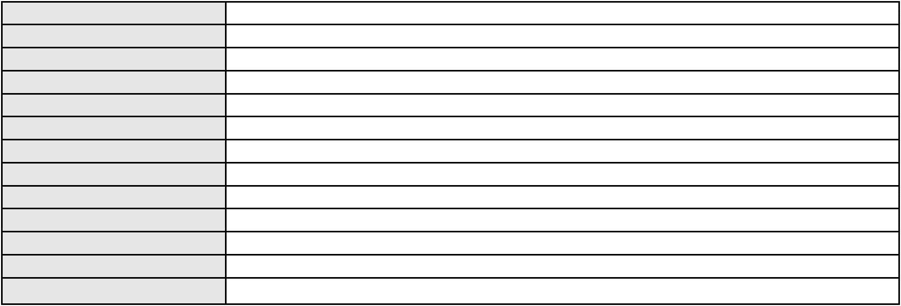

Processo
3000557-76.2025.8.06.0143
Órgão julgador colegiado
Relator
3ª Câmara de Direito Privado
RAIMUNDO NONATO SILVA SANTOS
APELAÇÃO CÍVEL
Classe judicial
Assunto principal
Polo ativo
Indenização por Dano Moral
RITA SANTOS NERI
Advogado(s) - Polo ativo
Polo passivo
FRANCISCO REGIOS PEREIRA NETO - (CE25034-A)
BANCO SANTANDER (BRASIL) S.A.
Advogado(s) - Polo passivo SUELLEN PONCELL DO NASCIMENTO DUARTE - (PE28490-A)
Terceiros
Não informado
Voto proferido pelo relator Não informado
Processo
0206273-29.2024.8.06.0001
Número de ordem
Órgão julgador
Órgão julgador colegiado
Relator
5
1º Gabinete da 3ª Câmara de Direito Privado
3ª Câmara de Direito Privado
RAIMUNDO NONATO SILVA SANTOS
APELAÇÃO CÍVEL
Classe judicial
Assunto principal
Polo ativo
Contratos Bancários
ANTONIA BERANICIA RODRIGUES DE SOUSA DE PAULA
FELIPE CINTRA DE PAULA - (SP310440-A)
CONFEDERACAO BRASILEIRA DE APOSENTADOS, PENSIONISTAS E IDOSOS
Advogado(s) - Polo ativo
Polo passivo
Advogado(s) - Polo passivo IARA APARECIDA NAVES - (MG140482-A)
Terceiros
Não informado
Voto proferido pelo relator Voto não liberado
Processo
3010208-73.2025.8.06.0001
Número de ordem
Órgão julgador
Órgão julgador colegiado
Relator
6
1º Gabinete da 3ª Câmara de Direito Privado
3ª Câmara de Direito Privado
RAIMUNDO NONATO SILVA SANTOS
APELAÇÃO CÍVEL
Classe judicial
Assunto principal
Polo ativo
PASEP
MARIA DO SOCORRO DOS SANTOS VIANA
Advogado(s) - Polo ativo
PEDRO PAULO SILVA PEIXOTO - (CE21624-A)
CAROLINE NEPOMUCENO GOMES - (CE44916-A)
Polo passivo
Banco do Brasil S.A
Advogado(s) - Polo passivo Não informado
Terceiros
Não informado
Voto proferido pelo relator Não informado
Processo
3069264-37.2025.8.06.0001
Número de ordem
Órgão julgador
Órgão julgador colegiado
Relator
7
1º Gabinete da 3ª Câmara de Direito Privado
3ª Câmara de Direito Privado
RAIMUNDO NONATO SILVA SANTOS
APELAÇÃO CÍVEL
Classe judicial
Assunto principal
Polo ativo
Alienação Fiduciária
ITAU UNIBANCO HOLDING S.A.
JOSE CARLOS SKRZYSZOWSKI JUNIOR - (CE26502-A)
GLAUCIA MARCIONETE PEREIRA DA SILVA
Advogado(s) - Polo ativo
Polo passivo
Advogado(s) - Polo passivo SEVERINO CARLOS DA SILVA - (PE46739-A)
Terceiros
Não informado
2
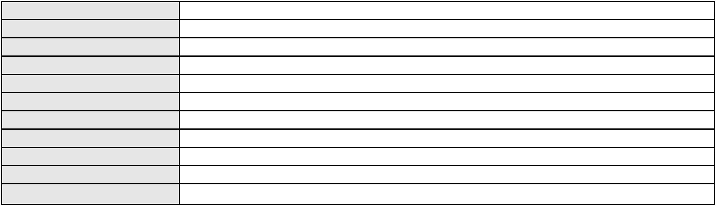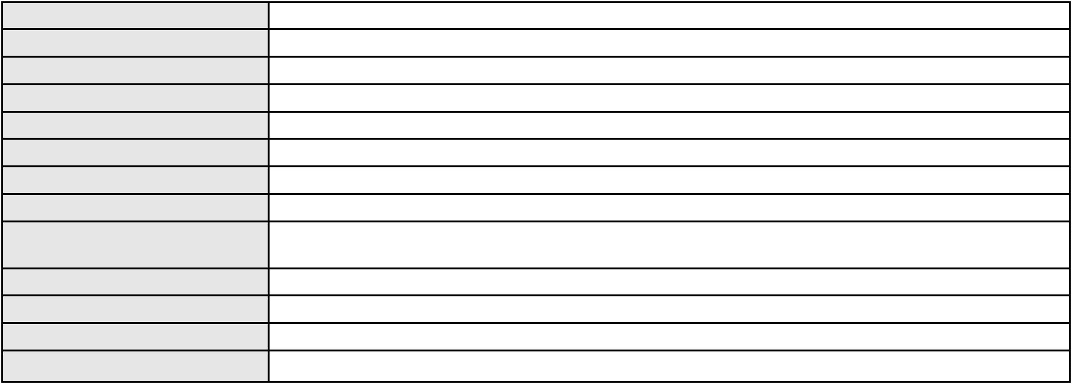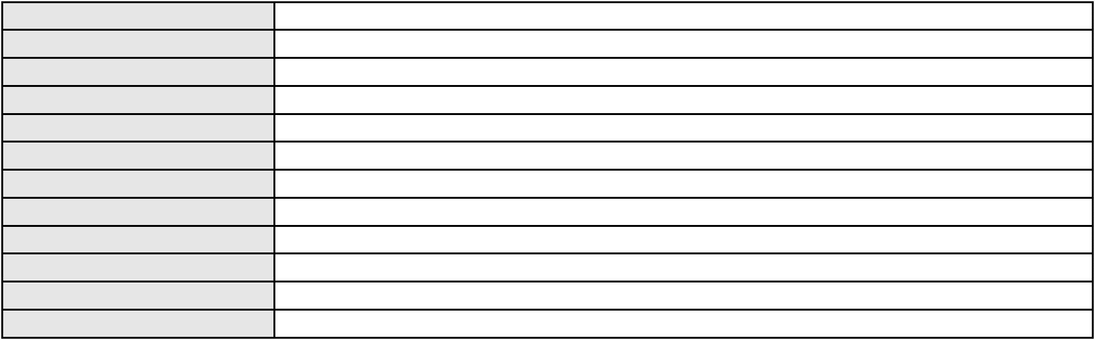

Processo
3069264-37.2025.8.06.0001
Voto proferido pelo relator Não informado
Processo
3001112-43.2025.8.06.0095
Número de ordem
Órgão julgador
Órgão julgador colegiado
Relator
8
1º Gabinete da 3ª Câmara de Direito Privado
3ª Câmara de Direito Privado
RAIMUNDO NONATO SILVA SANTOS
APELAÇÃO CÍVEL
Classe judicial
Assunto principal
Polo ativo
Indenização por Dano Moral
FRANCISCO SILVA SOUSA
BANCO DO NORDESTE DO BRASIL SA
Advogado(s) - Polo ativo
Polo passivo
TARCIZIO MEDEIROS DE FARIAS FILHO - (CE45666-A)
TARCIZIO MEDEIROS DE FARIAS FILHO - (CE45666-A)
BANCO DO NORDESTE DO BRASIL SA
FRANCISCO SILVA SOUSA
Advogado(s) - Polo passivo ROMULO SILVA LINHARES - (CE15147-A)
JOSE VALDO DE MELO JUNIOR - (CE10461-A)
ROMULO SILVA LINHARES - (CE15147-A)
JOSE VALDO DE MELO JUNIOR - (CE10461-A)
Terceiros
Não informado
Voto proferido pelo relator Não informado
Processo
3000594-02.2025.8.06.0112
Número de ordem
Órgão julgador
Órgão julgador colegiado
Relator
9
1º Gabinete da 3ª Câmara de Direito Privado
3ª Câmara de Direito Privado
RAIMUNDO NONATO SILVA SANTOS
APELAÇÃO CÍVEL
Classe judicial
Assunto principal
Polo ativo
Contratos Bancários
FRANCISCA FRANCIVANIA BENTO PEREIRA DE ARAUJO
Advogado(s) - Polo ativo
PAULO GIOVANNY REBELO MACIEL - (AM19018-A)
JOAO RICARDO GOMES DA SILVA - (AM14002-A)
Polo passivo
BANCO CREFISA S.A
Advogado(s) - Polo passivo LAZARO JOSE GOMES JUNIOR - (MS8125-A)
Terceiros
Não informado
Voto proferido pelo relator Não informado
Processo
0167001-38.2018.8.06.0001
Número de ordem
Órgão julgador
Órgão julgador colegiado
Relator
10
1º Gabinete da 3ª Câmara de Direito Privado
3ª Câmara de Direito Privado
RAIMUNDO NONATO SILVA SANTOS
APELAÇÃO CÍVEL
Classe judicial
Assunto principal
Polo ativo
Representação comercial
MALHARIA PAULISTA INDUSTRIA E COMERCIO DE TECIDOS LTDA
Advogado(s) - Polo ativo
PAULO ANDRE LIMA AGUIAR - (CE10630-A)
RAFAEL DE ALMEIDA ABREU - (CE19829-A)
Polo passivo
CARLA LINS REPRESENTACOES EIRELI
Advogado(s) - Polo passivo MARCOS MARTINS ALBUQUERQUE - (CE20448-A)
NAYARA BATISTA PORFIRIO SAMPAIO BAQUIT - (CE35744-A)
JOAO VICENTE LEITAO - (CE21155-A)
Terceiros
Francisco Valdir da Silva
Voto proferido pelo relator Não informado
3
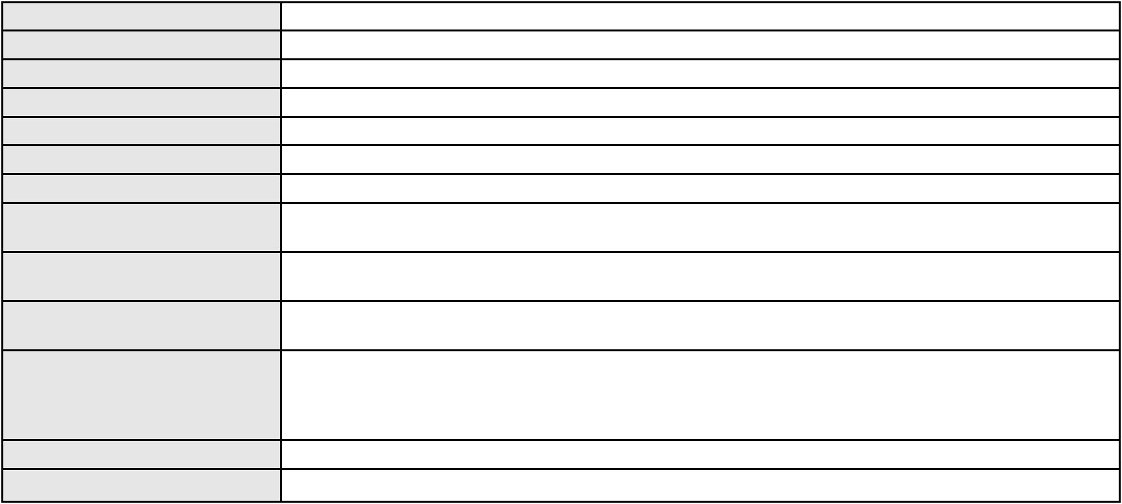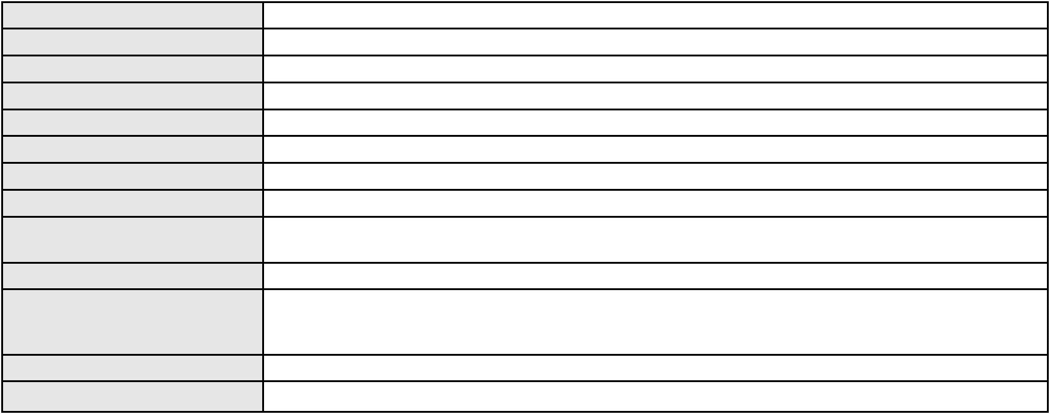

Processo
3001840-10.2024.8.06.0034
11
Número de ordem
Órgão julgador
Órgão julgador colegiado
Relator
1º Gabinete da 3ª Câmara de Direito Privado
3ª Câmara de Direito Privado
RAIMUNDO NONATO SILVA SANTOS
APELAÇÃO CÍVEL
Classe judicial
Assunto principal
Polo ativo
Cartão de Crédito
ECMAR DEMETRIO MONTE COELHO
RODRIGO PORTELA OLIVEIRA - (CE24133-A)
BANCO BRADESCO S/A
Advogado(s) - Polo ativo
Polo passivo
Advogado(s) - Polo passivo WANDERLEY ROMANO DONADEL - (GO18703-A)
Terceiros
Não informado
Voto proferido pelo relator Não informado
Processo
0205205-31.2024.8.06.0167
Número de ordem
Órgão julgador
Órgão julgador colegiado
Relator
12
1º Gabinete da 3ª Câmara de Direito Privado
3ª Câmara de Direito Privado
RAIMUNDO NONATO SILVA SANTOS
APELAÇÃO CÍVEL
Classe judicial
Assunto principal
Polo ativo
Multa Cominatória / Astreintes
COMPANHIA ENERGETICA DO CEARA
ANTONIO CLETO GOMES - (CE5864-A)
ROSA BEZERRA DUARTE
Advogado(s) - Polo ativo
Polo passivo
Advogado(s) - Polo passivo MARIA TALITA DE MIRANDA COSTA - (CE45698-A)
MARIA EDUARDA BARROS DOS SANTOS E SILVA - (RJ258488-A)
Terceiros
Não informado
Voto proferido pelo relator Não informado
Processo
0201873-48.2023.8.06.0084
Número de ordem
Órgão julgador
Órgão julgador colegiado
Relator
13
1º Gabinete da 3ª Câmara de Direito Privado
3ª Câmara de Direito Privado
RAIMUNDO NONATO SILVA SANTOS
APELAÇÃO CÍVEL
Classe judicial
Assunto principal
Polo ativo
Defeito, nulidade ou anulação
MARIA LEDA SILVA FEITOSA
DIEGO DE CARVALHO RODRIGUES - (CE19646-A)
Advogado(s) - Polo ativo
Polo passivo
BANCO BRADESCO S/A
BINCLUB SERVICOS DE ADMINISTRACAO E DE PROGRAMAS DE FIDELIDADE LTDA
Advogado(s) - Polo passivo PAULO EDUARDO PRADO - (CE24314-A)
Terceiros
Não informado
Voto proferido pelo relator Não informado
Processo
0009448-04.2019.8.06.0126
Número de ordem
Órgão julgador
Órgão julgador colegiado
Relator
14
1º Gabinete da 3ª Câmara de Direito Privado
3ª Câmara de Direito Privado
RAIMUNDO NONATO SILVA SANTOS
APELAÇÃO CÍVEL
Classe judicial
Assunto principal
Polo ativo
Defeito, nulidade ou anulação
ANTONIO VIEIRA DA SILVA
ROKYLANE GONCALVES BRASIL - (CE31058-A)
Advogado(s) - Polo ativo
4
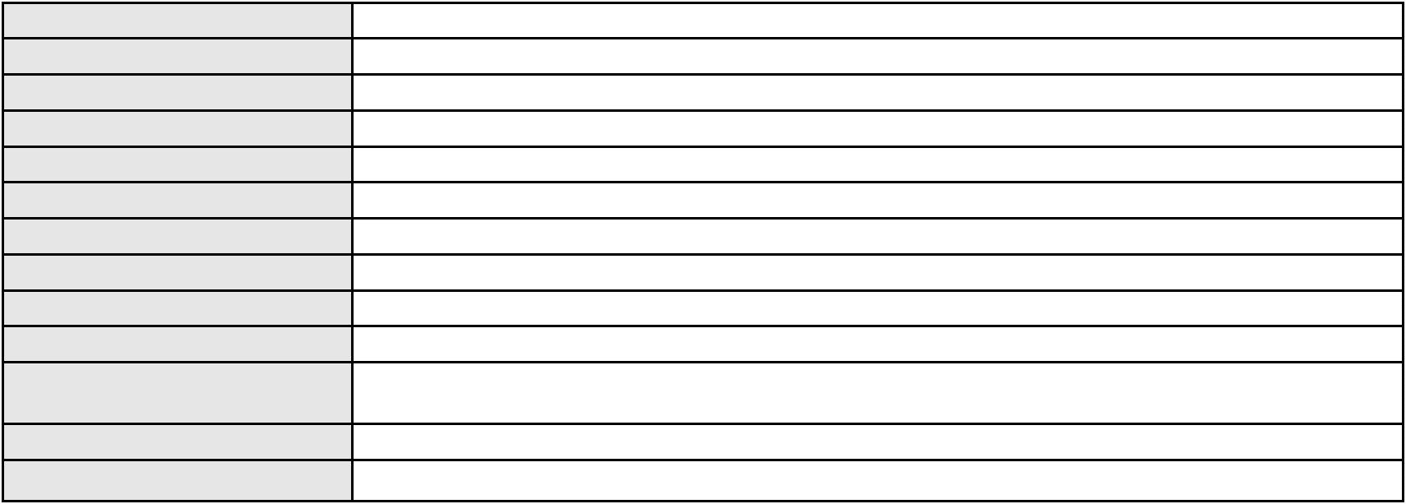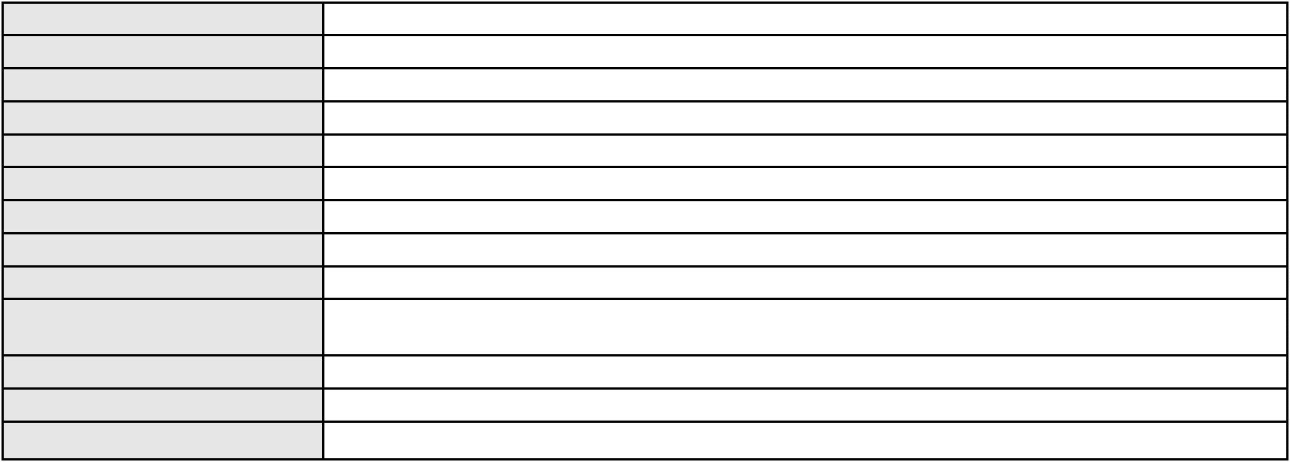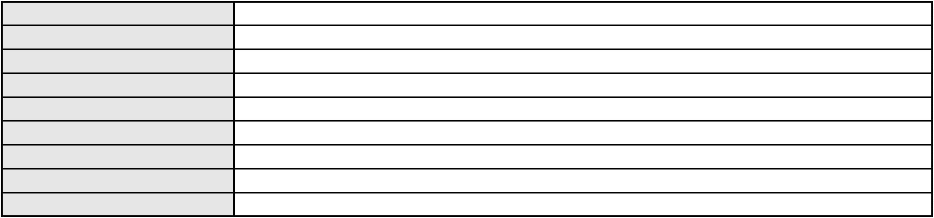

Processo
0009448-04.2019.8.06.0126
Polo passivo
BANCO BRADESCO FINANCIAMENTOS S.A.
BANCO BRADESCO S/A
Advogado(s) - Polo passivo THIAGO BARREIRA ROMCY - (CE23900-A)
THIAGO CORDEIRO GONDIM DE PAIVA - (CE17374-A)
Terceiros
Não informado
Voto proferido pelo relator Não informado
Processo
3006239-19.2026.8.06.0000
Número de ordem
Órgão julgador
Órgão julgador colegiado
Relator
15
1º Gabinete da 3ª Câmara de Direito Privado
3ª Câmara de Direito Privado
RAIMUNDO NONATO SILVA SANTOS
AGRAVO DE INSTRUMENTO
Custas
Classe judicial
Assunto principal
Polo ativo
REGINA LUCIA ARAUJO MADUREIRA
VINICIUS MADUREIRA MAIA - (SP455270-A)
Advogado(s) - Polo ativo
Polo passivo
MARIA MADALENA FERNANDES VIEIRA SANTOS
MARCUS RENAN PALACIO DE MORAIS CLARO DOS SANTOS
MARTA MARIA PALACIO DE MORAIS DOS SANTOS NOGUEIRA
MAGDA MARIA PALACIO DE MORAIS DE MOURA
MILENA MARIA PALACIO DE MORAIS DOS SANTOS SOARES
LUIZ FLAMARION PALACIO DE MORAIS SANTOS FILHO
Advogado(s) - Polo passivo SERGIO SILVA COSTA SOUSA - (CE2756-A)
Terceiros
Não informado
Voto proferido pelo relator Não informado
Processo
0007633-61.2019.8.06.0064
Número de ordem
Órgão julgador
Órgão julgador colegiado
Relator
16
1º Gabinete da 3ª Câmara de Direito Privado
3ª Câmara de Direito Privado
RAIMUNDO NONATO SILVA SANTOS
APELAÇÃO CÍVEL
Classe judicial
Assunto principal
Polo ativo
Obrigação de Fazer / Não Fazer
MARIA STELA DOS SANTOS FURTADO
Não informado
Advogado(s) - Polo ativo
Polo passivo
CARDIF DO BRASIL VIDA E PREVIDENCIA S/A
BANCO VOTORANTIM S.A.
Advogado(s) - Polo passivo ANTONIO ARY FRANCO CESAR - (SP123514-A)
BRUNO HENRIQUE DE OLIVEIRA VANDERLEI - (PE21678-A)
Terceiros
Não informado
Voto proferido pelo relator Não informado
Processo
3002930-16.2025.8.06.0035
Número de ordem
Órgão julgador
Órgão julgador colegiado
Relator
17
1º Gabinete da 3ª Câmara de Direito Privado
3ª Câmara de Direito Privado
RAIMUNDO NONATO SILVA SANTOS
APELAÇÃO CÍVEL
Classe judicial
Assunto principal
Polo ativo
Indenização por Dano Moral
ALAN MAXWELL DA SILVA
Advogado(s) - Polo ativo
Polo passivo
RODRIGO ANDRADE DO NASCIMENTO - (RN11195-A)
COMPANHIA ENERGETICA DO CEARA
Advogado(s) - Polo passivo ANTONIO CLETO GOMES - (CE5864-A)
LOUIZE KARINE DE ANDRADE GARCIA - (CE38555)
Terceiros
Não informado
5
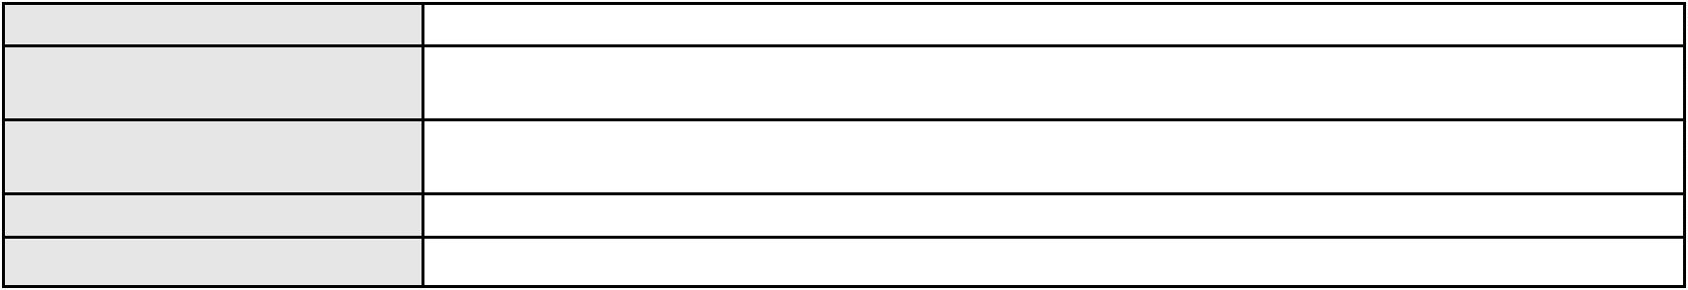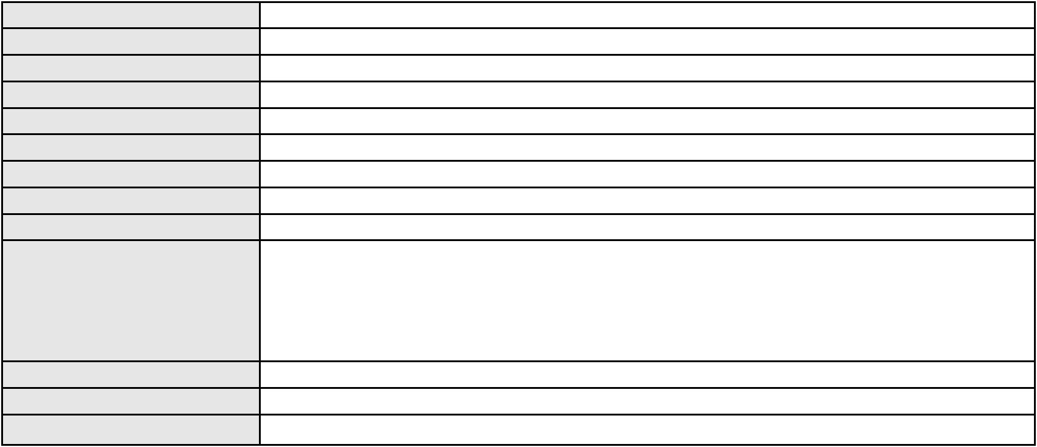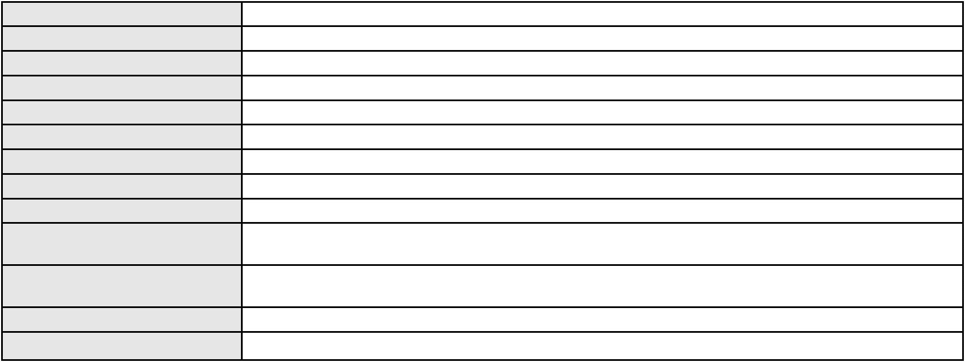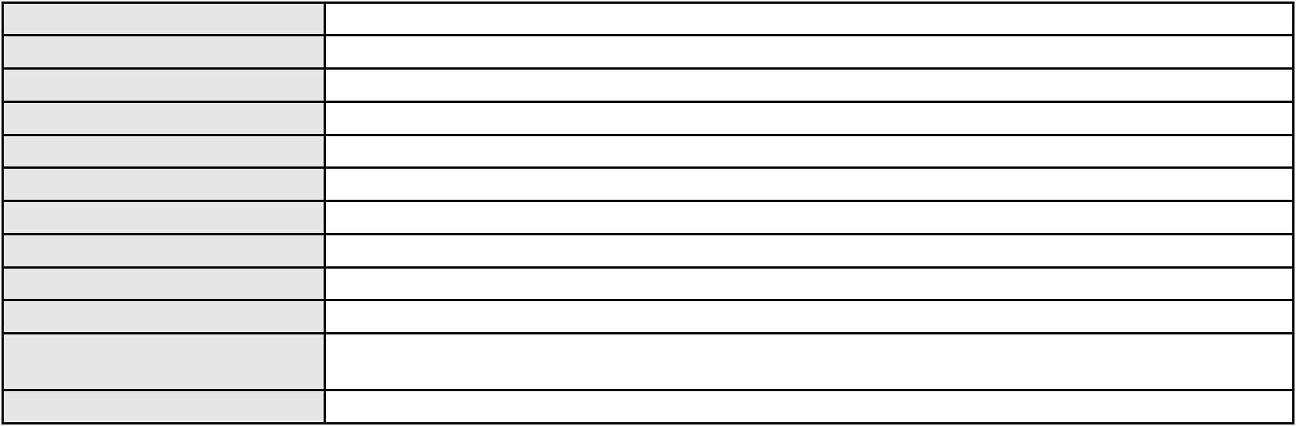

Processo
3002930-16.2025.8.06.0035
Voto proferido pelo relator Não informado
Processo
0273267-78.2020.8.06.0001
Número de ordem
Órgão julgador
Órgão julgador colegiado
Relator
18
1º Gabinete da 3ª Câmara de Direito Privado
3ª Câmara de Direito Privado
RAIMUNDO NONATO SILVA SANTOS
APELAÇÃO CÍVEL
Classe judicial
Assunto principal
Polo ativo
Perdas e Danos
ALLIANZ SEGUROS S.A.
Camila Rodrigues Saboia Barreto
Advogado(s) - Polo ativo
Polo passivo
JURANDY SOARES DE MORAES NETO - (PE27851-A)
SANDRA REGINA DA SILVEIRA
Advogado(s) - Polo passivo PAULA AZEVEDO DA SILVA - (CE13054-A)
NILCELIA BENEDITO DA SILVA - (CE42758-A)
Terceiros
Não informado
Voto proferido pelo relator Não informado
Processo
0081612-71.2007.8.06.0001
Número de ordem
Órgão julgador
Órgão julgador colegiado
Relator
19
1º Gabinete da 3ª Câmara de Direito Privado
3ª Câmara de Direito Privado
RAIMUNDO NONATO SILVA SANTOS
APELAÇÃO CÍVEL
Classe judicial
Assunto principal
Polo ativo
Perdas e Danos
SABRINA FERREIRA ARAUJO BARBOSA
FLAVIO CESAR WEYNE DA CUNHA - (CE10579-A)
TELEVISAO VERDES MARES LTDA
Advogado(s) - Polo ativo
Polo passivo
Advogado(s) - Polo passivo SAVIO CARVALHO CAVALCANTE - (CE16215-A)
FELIPE BARREIRA UCHOA - (CE12639-A)
Terceiros
MINISTERIO PUBLICO DO ESTADO DO CEARA
Voto proferido pelo relator Não informado
Processo
3035206-08.2025.8.06.0001
Número de ordem
Órgão julgador
Órgão julgador colegiado
Relator
20
1º Gabinete da 3ª Câmara de Direito Privado
3ª Câmara de Direito Privado
RAIMUNDO NONATO SILVA SANTOS
APELAÇÃO CÍVEL
Classe judicial
Assunto principal
Polo ativo
Fornecimento de medicamentos
FRANCISCO SOLIVANIR ALVES
ITALO MARINHO CAVALCANTE - (CE27441-A)
UNIMED DE FORTALEZA COOPERATIVA DE TRABALHO MEDICO LTDA
Advogado(s) - Polo ativo
Polo passivo
Advogado(s) - Polo passivo DAVID SOMBRA PEIXOTO - (CE16477-A)
Terceiros
Não informado
Voto proferido pelo relator Não informado
Processo
3006423-72.2026.8.06.0000
Número de ordem
Órgão julgador
Órgão julgador colegiado
Relator
21
1º Gabinete da 3ª Câmara de Direito Privado
3ª Câmara de Direito Privado
RAIMUNDO NONATO SILVA SANTOS
AGRAVO DE INSTRUMENTO
Classe judicial
6
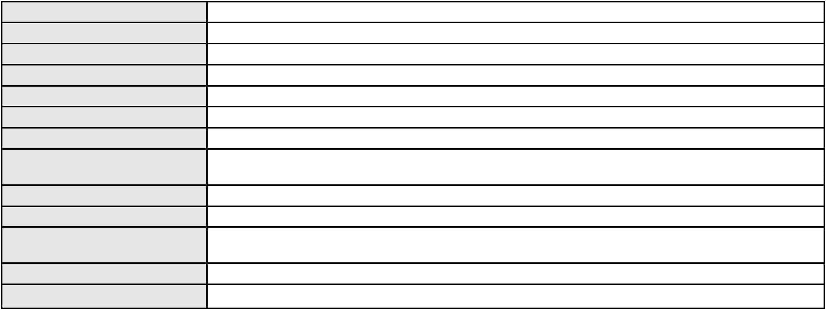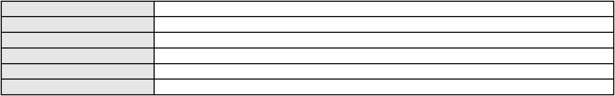

Processo
3006423-72.2026.8.06.0000
Contratos Bancários
Assunto principal
Polo ativo
BANCO C6 CONSIGNADO
FELICIANO LYRA MOURA - (CE29481-A)
Advogado(s) - Polo ativo
Polo passivo
A. W. B. V.
JULIANA BARROS VIEIRA
Advogado(s) - Polo passivo LUCILADY SILVA FERREIRA - (SP450576)
RICARDO DA COSTA - (SP427972)
Terceiros
MINISTERIO PUBLICO DO ESTADO DO CEARA
Voto proferido pelo relator Não informado
Processo
0017413-74.2006.8.06.0001
Número de ordem
Órgão julgador
Órgão julgador colegiado
Relator
22
1º Gabinete da 3ª Câmara de Direito Privado
3ª Câmara de Direito Privado
RAIMUNDO NONATO SILVA SANTOS
APELAÇÃO CÍVEL
Classe judicial
Assunto principal
Polo ativo
Incorporação Imobiliária
FIDUCCIA INCORPORADORA LTDA
WR ENGENHARIA LTDA
Advogado(s) - Polo ativo
CAMILA PONTES EGYDIO - (CE26515-A)
ANTONIO ALVES BEZERRA DA COSTA NETO - (CE12038-A)
PRISCILLA DA SILVEIRA FONSECA RIBEIRO - (CE24060-A)
FRANCIMAR MAPURUNGA RIBEIRO MAGALHAES JUNIOR - (CE17629-A)
Polo passivo
Santino Mecenero
Advogado(s) - Polo passivo IRENE FLAVIA DE SOUZA SERENARIO - (CE18900-A)
ARMANDO HELIO ALMEIDA MONTEIRO DE MORAES - (CE13781-A)
RONALD FEITOSA AGUIAR FILHO - (CE24986-A)
MARIA IMACULADA GORDIANO OLIVEIRA BARBOSA - (CE8667-A)
Terceiros
Não informado
Voto proferido pelo relator Não informado
Processo
0104468-43.2018.8.06.0001
Número de ordem
Órgão julgador
Órgão julgador colegiado
Relator
23
1º Gabinete da 3ª Câmara de Direito Privado
3ª Câmara de Direito Privado
RAIMUNDO NONATO SILVA SANTOS
APELAÇÃO CÍVEL
Classe judicial
Assunto principal
Polo ativo
Efeito Suspensivo / Impugnação / Embargos à Execução
EDMAR VIANA PEREIRA JUNIOR
Advogado(s) - Polo ativo
LUCAS ESPINOLA ARRUDA - (CE26995-A)
NERILDO MACHADO - (CE20982-A)
Polo passivo
DANIELA FERNANDES DE ARAUJO
FRANCISCO WAGNER FONTELES BEZERRA
Advogado(s) - Polo passivo CARLOS ALBERTO DE PAIVA VIANA - (CE10135-A)
ADRIANA AZEVEDO LIMA - (CE15932-A)
Terceiros
Não informado
Voto proferido pelo relator Não informado
Processo
3013819-03.2026.8.06.0000
Número de ordem
Órgão julgador
Órgão julgador colegiado
Relator
24
1º Gabinete da 3ª Câmara de Direito Privado
3ª Câmara de Direito Privado
RAIMUNDO NONATO SILVA SANTOS
AGRAVO DE INSTRUMENTO
Tutela de Urgência
Classe judicial
Assunto principal
7
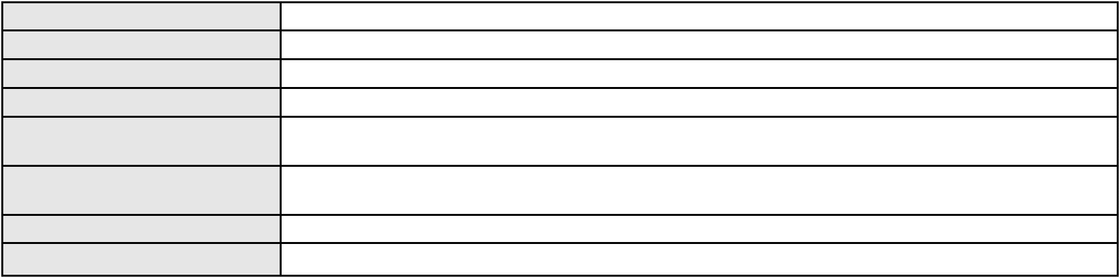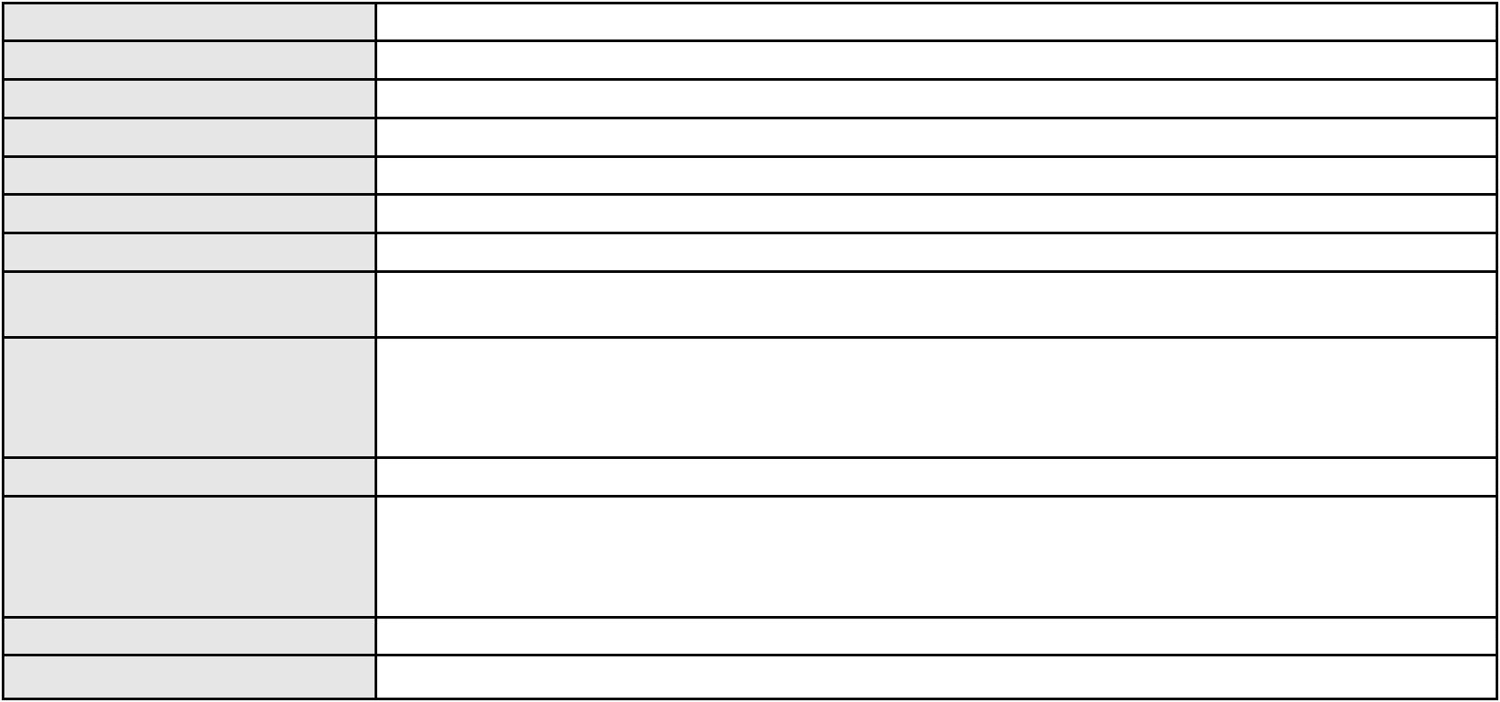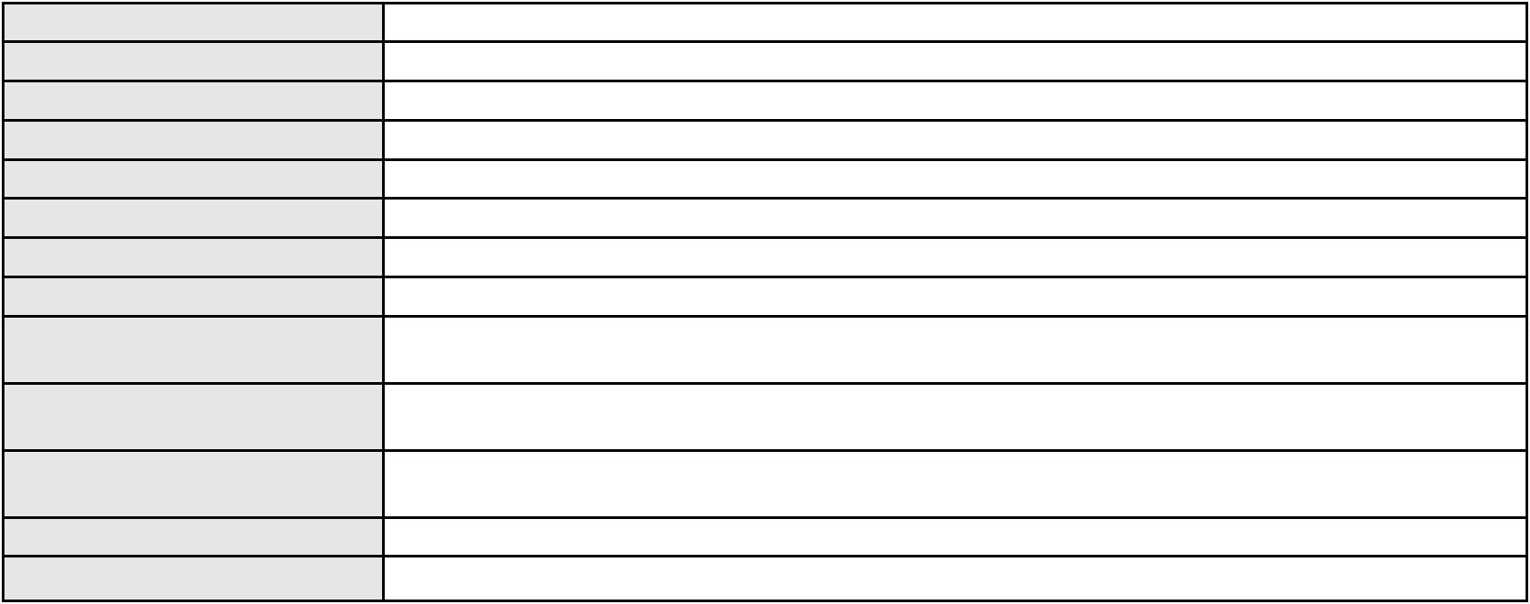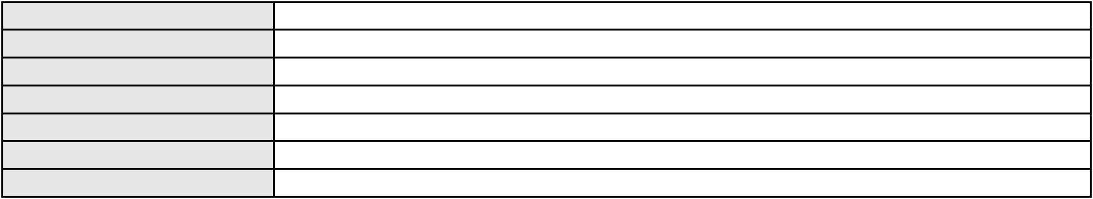

Processo
3013819-03.2026.8.06.0000
Polo ativo
IRAN FERREIRA MORAIS FREIRE
CRYSTIAN SANTOS DE OLIVEIRA - (PR98012)
Banco do Brasil S.A
Advogado(s) - Polo ativo
Polo passivo
Advogado(s) - Polo passivo NEI CALDERON - (SP114904-A)
Terceiros
Não informado
Voto proferido pelo relator Não informado
Processo
0084557-31.2007.8.06.0001
Número de ordem
Órgão julgador
Órgão julgador colegiado
Relator
25
2º Gabinete da 3ª Câmara de Direito Privado
3ª Câmara de Direito Privado
CLEIDE ALVES DE AGUIAR
Classe judicial
Assunto principal
Polo ativo
APELAÇÃO CÍVEL
Indenização por Dano Material
MARIA DE LOURDES ALBUQUERQUE DE CASTRO
SONIA MARIA FERREIRA CHAGAS - (CE6506-A)
Jose Dias de Macedo Filho
Advogado(s) - Polo ativo
Polo passivo
Advogado(s) - Polo passivo TIAGO ASFOR ROCHA LIMA - (CE16386-A)
ANASTACIO JORGE MATOS DE SOUSA MARINHO - (CE8502-A)
FRANCISCO DIAS DE PAIVA FILHO - (CE15324-A)
Terceiros
MINISTERIO PUBLICO DO ESTADO DO CEARA
Voto proferido pelo relator Voto não liberado
Processo
0621651-60.2024.8.06.0000
Número de ordem
Órgão julgador
Órgão julgador colegiado
Relator
26
2º Gabinete da 3ª Câmara de Direito Privado
3ª Câmara de Direito Privado
CLEIDE ALVES DE AGUIAR
AGRAVO DE INSTRUMENTO
Indenização por Dano Material
Classe judicial
Assunto principal
Polo ativo
EXACT BRAZIL INVESTIMENTOS E PARTICIPACOES EM NEGOCIOS IMOBILIARIOS
LTDA
EXACT INVEST BRAZIL INVESTIMENTOS IMOBILIARIOS LTDA.
Advogado(s) - Polo ativo
Polo passivo
JOSE FELICIANO DE CARVALHO JUNIOR - (CE4100-A)
RODRIGO FREIRE CARVALHO - (CE22886-A)
GABRIEL GARCIA DE CARVALHO - (CE42300-A)
PORTO FREIRE ENGENHARIA E INCORPORACAO LTDA
CLAYTON PINHEIRO MENEZES
CELESTE AIDA DA SILVA PRADO MENEZES
Advogado(s) - Polo passivo RAUL AMARAL JUNIOR - (CE13371-S)
LAERTE MEYER DE CASTRO ALVES - (CE16119-A)
Terceiros
MINISTERIO PUBLICO DO ESTADO DO CEARA
Voto proferido pelo relator Voto não liberado
Processo
0011784-81.2018.8.06.0104
Número de ordem
Órgão julgador
Órgão julgador colegiado
Relator
27
2º Gabinete da 3ª Câmara de Direito Privado
3ª Câmara de Direito Privado
CLEIDE ALVES DE AGUIAR
Classe judicial
Assunto principal
Polo ativo
APELAÇÃO CÍVEL
Imissão
LOTEAMENTO RESIDENCIAL JOAO BATISTA RIOS SPE LTDA
8
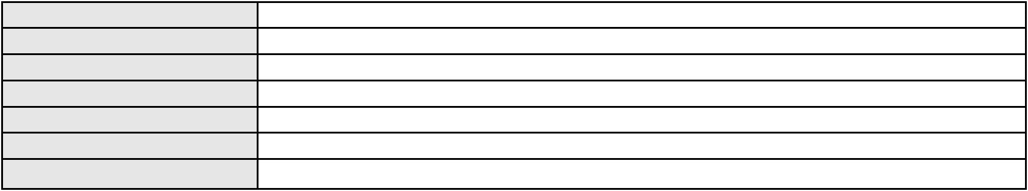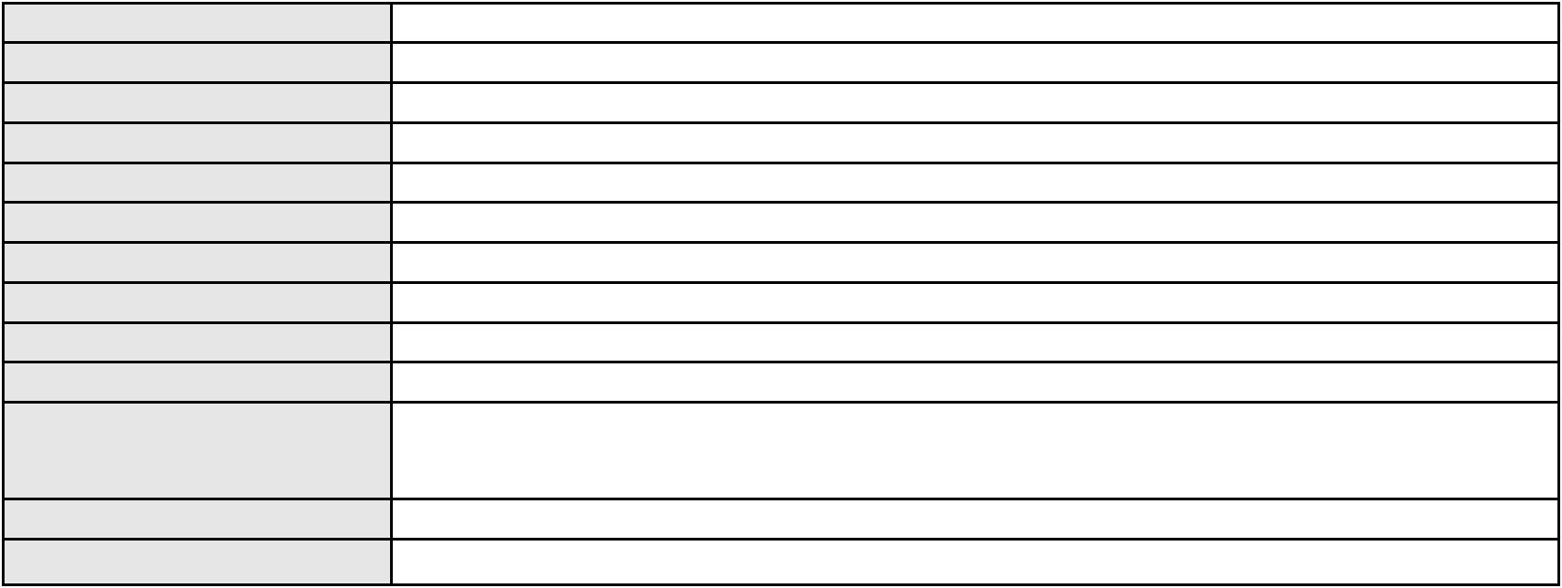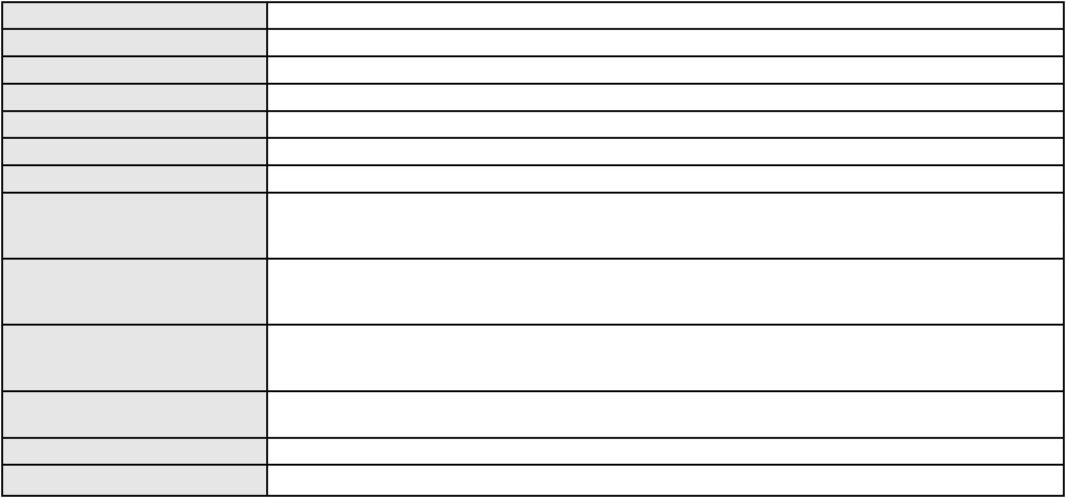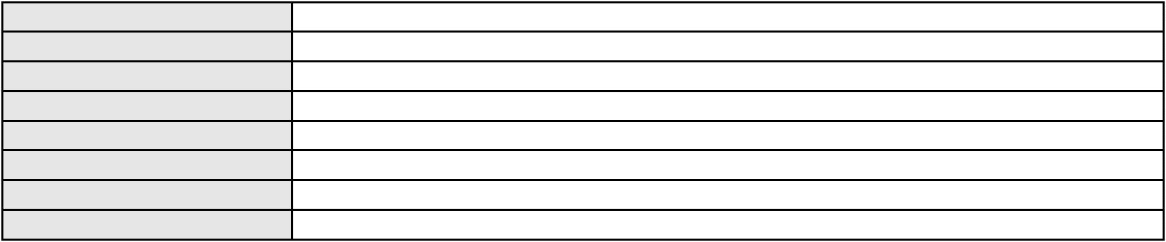

Processo
0011784-81.2018.8.06.0104
Advogado(s) - Polo ativo
TICIANE HOLANDA TOMAZ DE OLIVEIRA MARINHO - (CE21728-A)
GERALDO MAGELA RIOS FILHO - (CE8400-A)
VANESSA MENDES XAVIER - (CE33253-A)
GIOVANNI AUGUSTO BALUZ ALMEIDA - (CE14399-A)
Polo passivo
FERNANDA MARTINS DE SOUSA
Advogado(s) - Polo passivo DANIELA ALBUQUERQUE BEZERRA - (CE26466-A)
PAULO ANDRE ALBUQUERQUE BEZERRA - (CE15491-A)
ANA CAROLINA BEZERRA FERNANDES ARAUJO - (CE22205-A)
Terceiros
MINISTERIO PUBLICO DO ESTADO DO CEARA
Voto proferido pelo relator Não informado
Processo
0919279-14.2014.8.06.0001
Número de ordem
Órgão julgador
Órgão julgador colegiado
Relator
28
2º Gabinete da 3ª Câmara de Direito Privado
3ª Câmara de Direito Privado
CLEIDE ALVES DE AGUIAR
APELAÇÃO CÍVEL
Classe judicial
Assunto principal
Polo ativo
Perdas e Danos
HR LOGISTICA LTDA
Advogado(s) - Polo ativo
Polo passivo
JOAO REGIS PONTES REGO - (CE6105-A)
REDE BRAZIL MAQUINAS S/A
Advogado(s) - Polo passivo PAULA COELHO BARBOSA TENUTA - (MS8962-A)
Terceiros
MINISTERIO PUBLICO DO ESTADO DO CEARA
Voto proferido pelo relator Não informado
Processo
0146249-11.2019.8.06.0001
Número de ordem
Órgão julgador
Órgão julgador colegiado
Relator
29
2º Gabinete da 3ª Câmara de Direito Privado
3ª Câmara de Direito Privado
CLEIDE ALVES DE AGUIAR
APELAÇÃO CÍVEL
Classe judicial
Assunto principal
Polo ativo
Compra e Venda
VIVIANE PEREIRA DE SOUSA
ADRIANO SILVA DOS SANTOS
Banco do Brasil S.A
PORTO FREIRE ENGENHARIA E INCORPORACAO LTDA
Advogado(s) - Polo ativo
Polo passivo
MARCUS FELIX DA SILVA LEITAO - (CE23295-A)
MARCUS FELIX DA SILVA LEITAO - (CE23295-A)
Banco do Brasil S.A
PORTO FREIRE ENGENHARIA E INCORPORACAO LTDA
VIVIANE PEREIRA DE SOUSA
ADRIANO SILVA DOS SANTOS
Advogado(s) - Polo passivo DAVID SOMBRA PEIXOTO - (CE16477-A)
DAVID SOMBRA PEIXOTO - (CE16477-A)
Terceiros
MINISTERIO PUBLICO DO ESTADO DO CEARA
Voto proferido pelo relator Não informado
Processo
3013304-02.2025.8.06.0000
Número de ordem
Órgão julgador
Órgão julgador colegiado
Relator
30
2º Gabinete da 3ª Câmara de Direito Privado
3ª Câmara de Direito Privado
CLEIDE ALVES DE AGUIAR
AGRAVO DE INSTRUMENTO
Seguro
Classe judicial
Assunto principal
Polo ativo
ICATU SEGUROS S/A
9
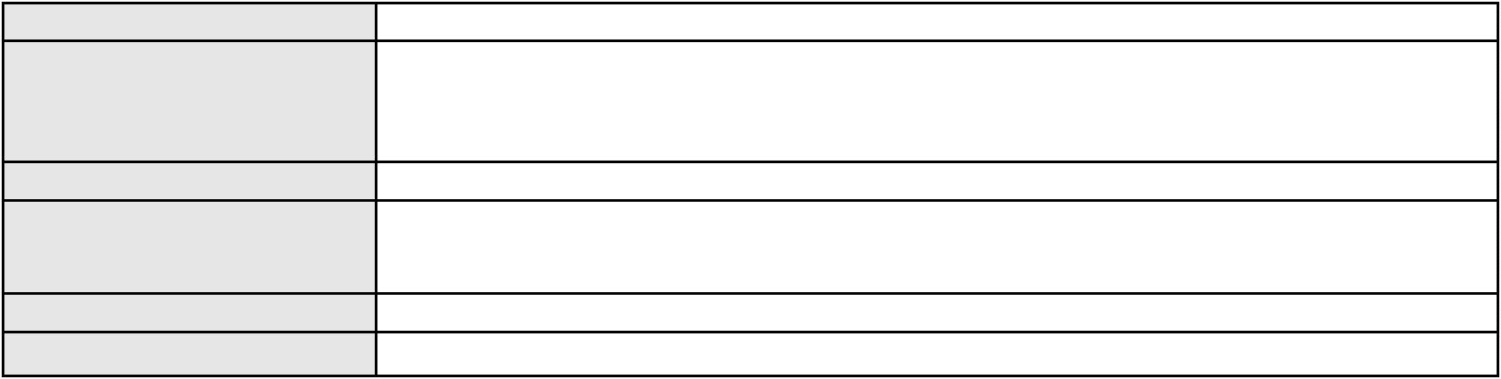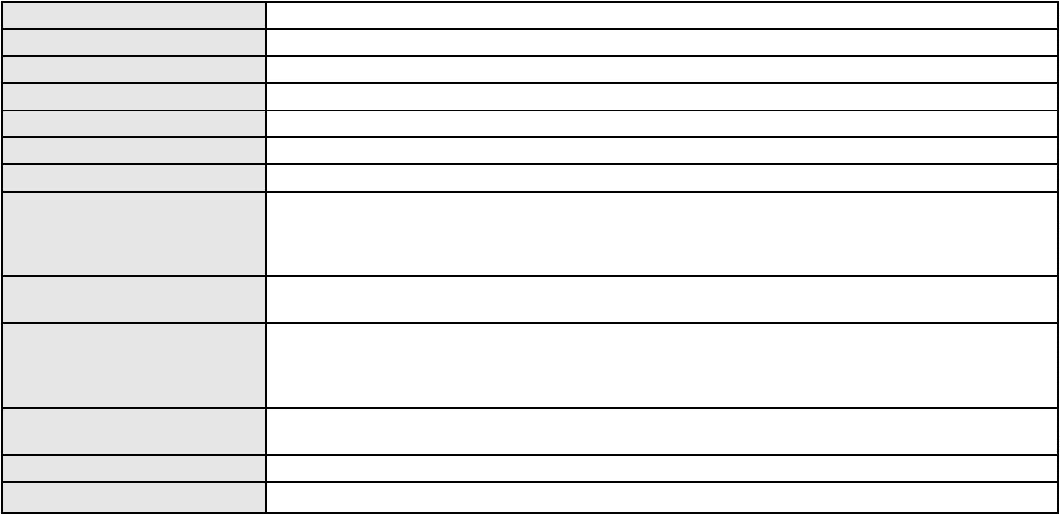

Processo
3013304-02.2025.8.06.0000
Advogado(s) - Polo ativo
CAMILA VIEIRA TERRA - (SP422658)
RAPHAEL QUEIROZ DE MORAES MIRANDA - (RJ095822)
ANTONIO PEDRO RAPOSO - (RJ156565)
Polo passivo
VALDSEN DA SILVA ALVES PEREIRA
YOLANDA SILVA ALVES
VALDEMAR ALVES JUNIOR
HAROLDO SERGIO ALVES PEREIRA
Advogado(s) - Polo passivo AZIZ MANUEL FARIAS JEREISSATI - (CE2062-A)
Terceiros
MINISTERIO PUBLICO DO ESTADO DO CEARA
Voto proferido pelo relator Não informado
Processo
0006544-19.2018.8.06.0167
Número de ordem
Órgão julgador
Órgão julgador colegiado
Relator
31
2º Gabinete da 3ª Câmara de Direito Privado
3ª Câmara de Direito Privado
CLEIDE ALVES DE AGUIAR
APELAÇÃO CÍVEL
Classe judicial
Assunto principal
Polo ativo
Esbulho / Turbação / Ameaça
MARIA ADELINA ALVES ARAUJO
Advogado(s) - Polo ativo
JOSIMO FARIAS FILHO - (CE27751-A)
JOSE DOMINGUES FERREIRA DA PONTE NETO - (CE9771-A)
RAFAEL FURTADO BRITO DA PONTE - (CE38478-A)
Polo passivo
JOSE AROLDO COSTA
Advogado(s) - Polo passivo EMANUEL FERREIRA MELO - (CE29134-A)
Terceiros
MINISTERIO PUBLICO DO ESTADO DO CEARA
Voto proferido pelo relator Não informado
Processo
3001135-05.2025.8.06.0122
Número de ordem
Órgão julgador
Órgão julgador colegiado
Relator
32
2º Gabinete da 3ª Câmara de Direito Privado
3ª Câmara de Direito Privado
CLEIDE ALVES DE AGUIAR
APELAÇÃO CÍVEL
Classe judicial
Assunto principal
Polo ativo
Empréstimo consignado
MARIA DAS DORES TEIXEIRA LUCAS
Advogado(s) - Polo ativo
CINTIA SANTANA DE LIMA - (CE52760-A)
RAYSSA VITORIA GONCALVES DA SILVA - (PB33901-A)
Polo passivo
BANCO BRADESCO S/A
Advogado(s) - Polo passivo RENATO CHAGAS CORREA DA SILVA - (CE49416-A)
Terceiros
Não informado
Voto proferido pelo relator Não informado
Processo
0004885-90.2018.8.06.0064
Número de ordem
Órgão julgador
Órgão julgador colegiado
Relator
33
2º Gabinete da 3ª Câmara de Direito Privado
3ª Câmara de Direito Privado
CLEIDE ALVES DE AGUIAR
APELAÇÃO CÍVEL
Classe judicial
Assunto principal
Polo ativo
Pagamento
FRANCISCA HILDA DE SOUSA RODRIGUES
DEUSIMAR ALVES RODRIGUES
Advogado(s) - Polo ativo
ALEXANDRE DA SILVA SAMPAIO - (CE24787-A)
10
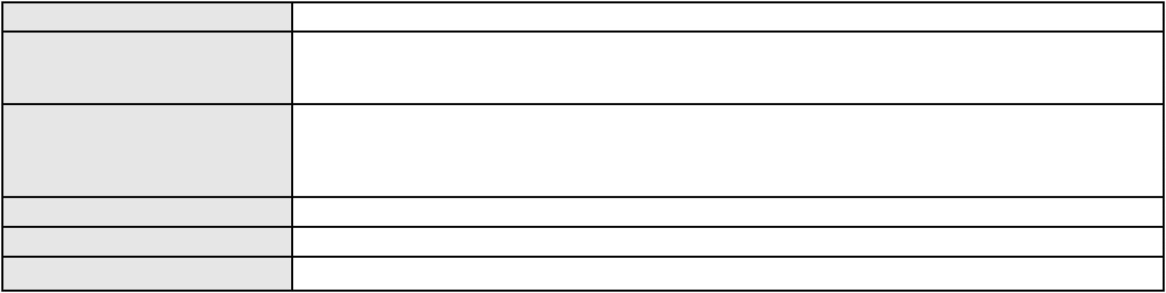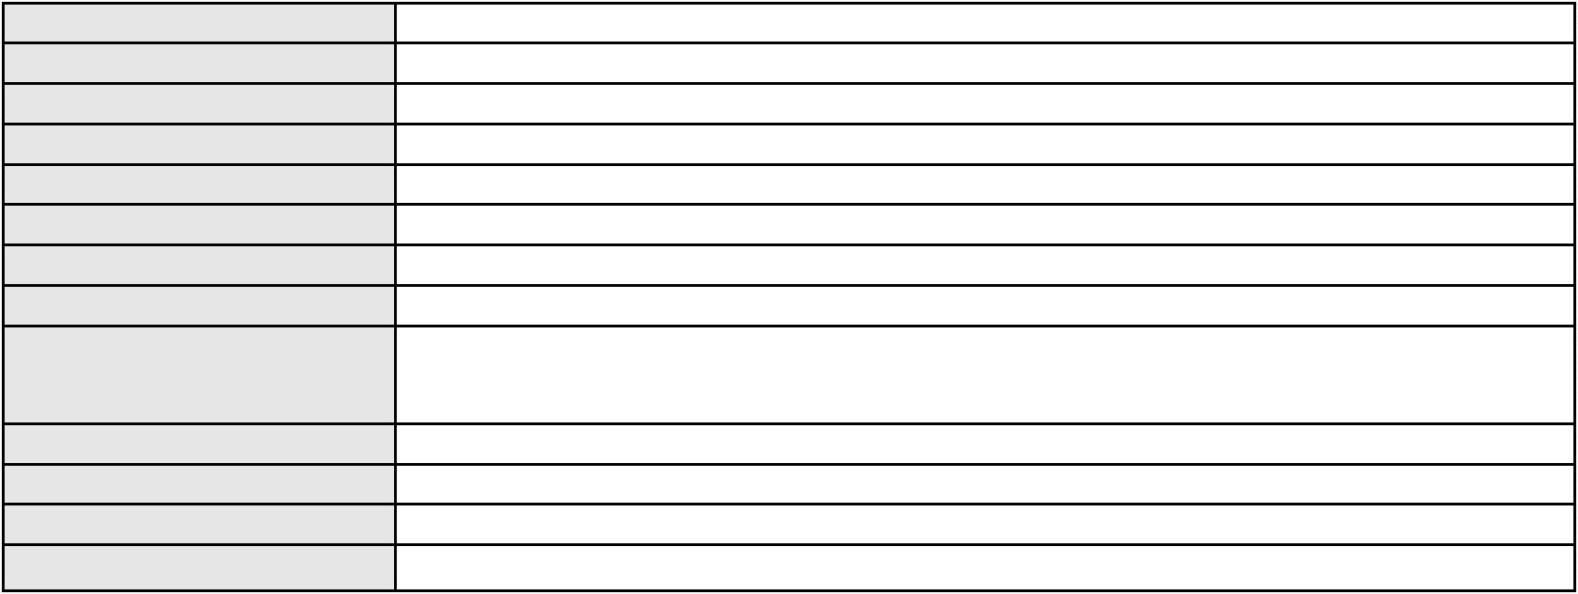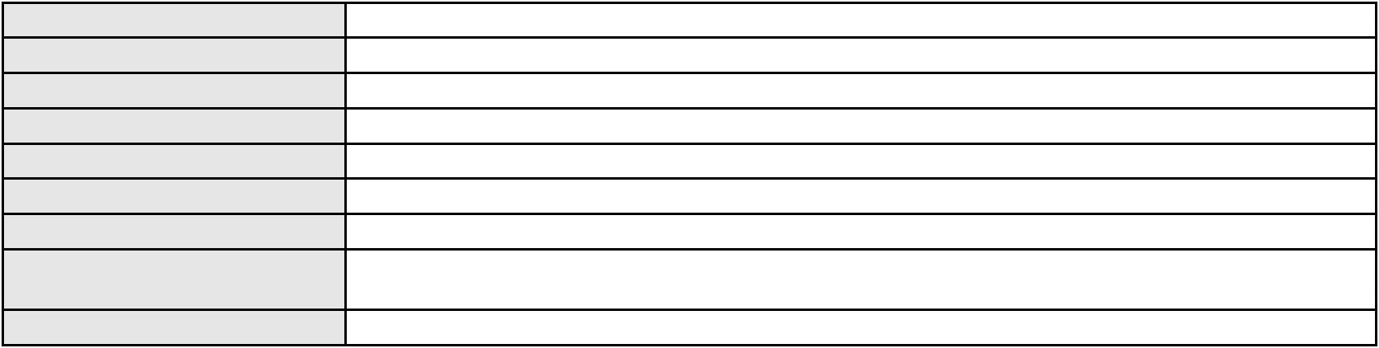

Processo
0004885-90.2018.8.06.0064
Polo passivo
ANDRE CURSINO NETO
EDGILSON REGIS DE FREITAS
ANDRE CURSINO NETO
ADRIANO JOSE DE FREITAS
Advogado(s) - Polo passivo PAULO FRANCO ROCHA DE LIMA - (CE9378-A)
CLINT CAVALCANTE MAIA - (CE41443-A)
Terceiros
MINISTERIO PUBLICO DO ESTADO DO CEARA
Voto proferido pelo relator Não informado
Processo
0188095-42.2018.8.06.0001
Número de ordem
Órgão julgador
Órgão julgador colegiado
Relator
34
2º Gabinete da 3ª Câmara de Direito Privado
3ª Câmara de Direito Privado
CLEIDE ALVES DE AGUIAR
APELAÇÃO CÍVEL
Classe judicial
Assunto principal
Polo ativo
Cédula de Crédito Bancário
VLADIMIR TAVORA FONTOURA CRUZ
Advogado(s) - Polo ativo
JOSE WILSON PINHEIRO SALES - (CE9090-A)
WEMERSON ROBERT SOARES SALES - (CE10307-A)
Polo passivo
SICREDI CEARA - COOPERATIVA DE CREDITO DO ESTADO DO CEARA
Advogado(s) - Polo passivo VALTER SERGIO DUARTE FURTADO - (CE2779-A)
ROBERTA SIMOES DE OLIVEIRA ALBUQUERQUE - (CE17695-A)
Terceiros
MINISTERIO PUBLICO DO ESTADO DO CEARA
Voto proferido pelo relator Não informado
Processo
0189508-56.2019.8.06.0001
Número de ordem
Órgão julgador
Órgão julgador colegiado
Relator
35
2º Gabinete da 3ª Câmara de Direito Privado
3ª Câmara de Direito Privado
CLEIDE ALVES DE AGUIAR
APELAÇÃO CÍVEL
Classe judicial
Assunto principal
Polo ativo
Indenização por Dano Material
FRANCISCA INES GONCALVES DE SOUSA
FRANCISCO DAYALESSON BEZERRA TORRES - (CE29634-A)
Banco do Brasil S.A
Advogado(s) - Polo ativo
Polo passivo
Advogado(s) - Polo passivo DAVID SOMBRA PEIXOTO - (CE16477-A)
Terceiros
MINISTERIO PUBLICO DO ESTADO DO CEARA
Voto proferido pelo relator Não informado
Processo
0636145-61.2023.8.06.0000
Número de ordem
Órgão julgador
Órgão julgador colegiado
Relator
36
2º Gabinete da 3ª Câmara de Direito Privado
3ª Câmara de Direito Privado
CLEIDE ALVES DE AGUIAR
AGRAVO DE INSTRUMENTO
Concurso de Credores
Classe judicial
Assunto principal
Polo ativo
BANCO SANTANDER (BRASIL) S.A.
CARLOS AUGUSTO TORTORO JUNIOR - (SP247319-A)
Advogado(s) - Polo ativo
Polo passivo
VENEZA EMPREENDIMENTOS LTDA
DOSA S.A. PARTICIPACOES
ESPLANADA BRASIL S.A. LOJAS DE DEPARTAMENTOS
NDR PARTICIPACOES E EMPREENDIMENTOS LTDA
DEIB OTOCH LTDA.
REDESPLAN-ADMINISTRADORA DE CARTOES DE CREDITO S/A
ESPLANADA CARD ADMINISTRADORA DE CARTOES DE CREDITO S/A
11
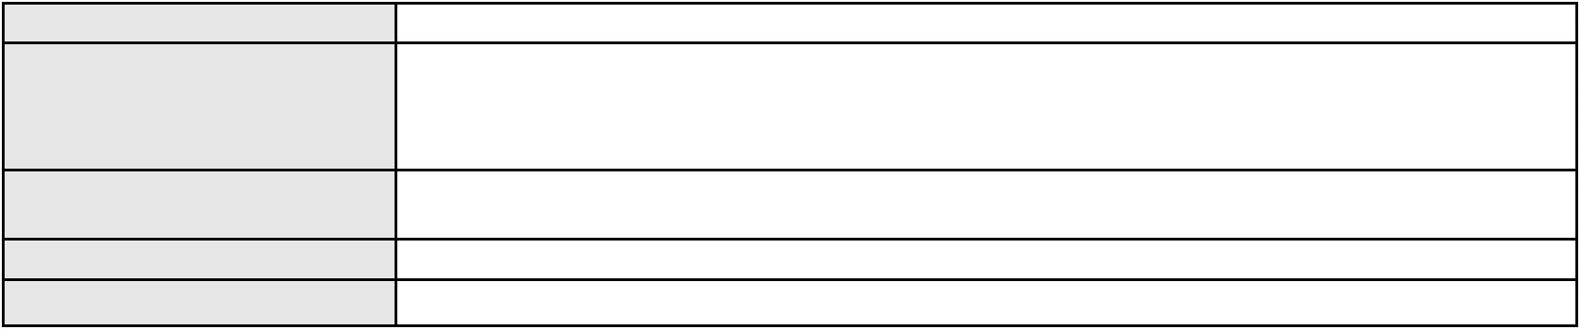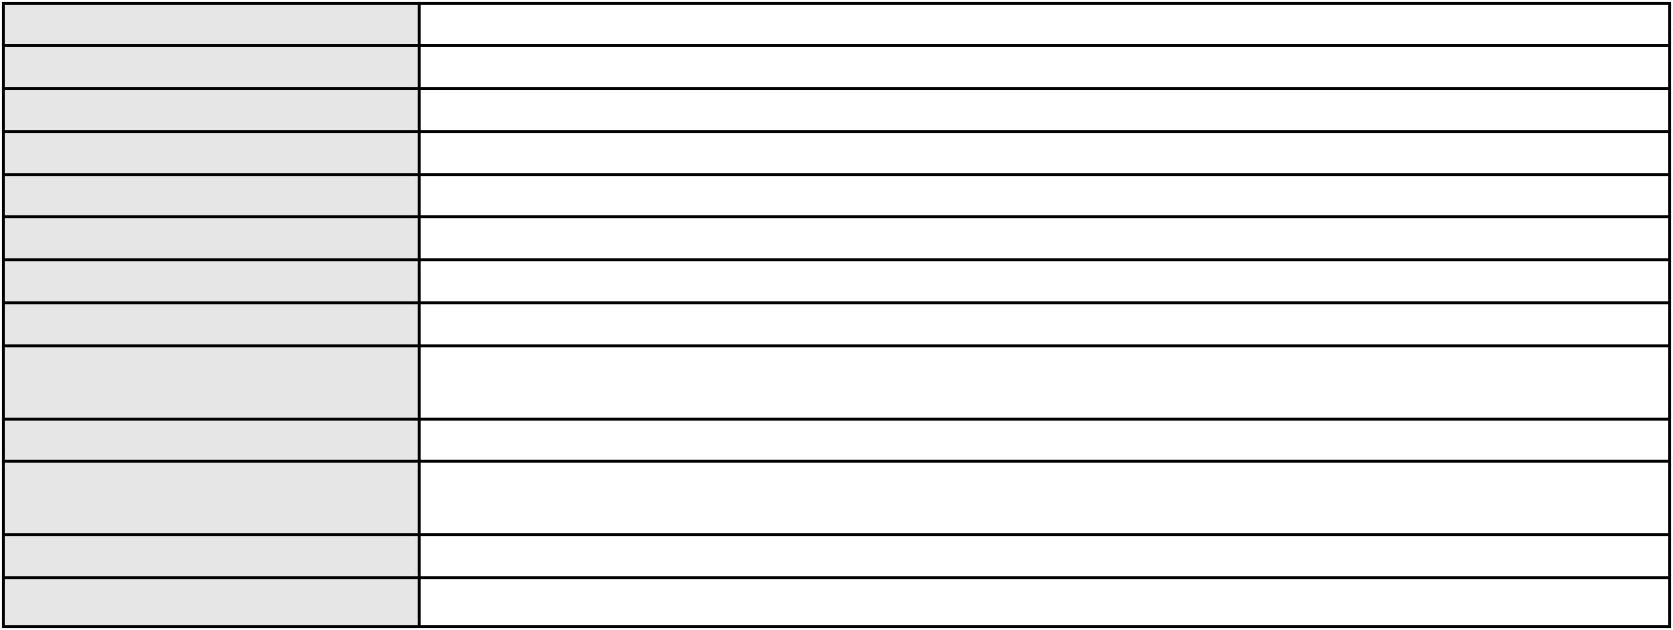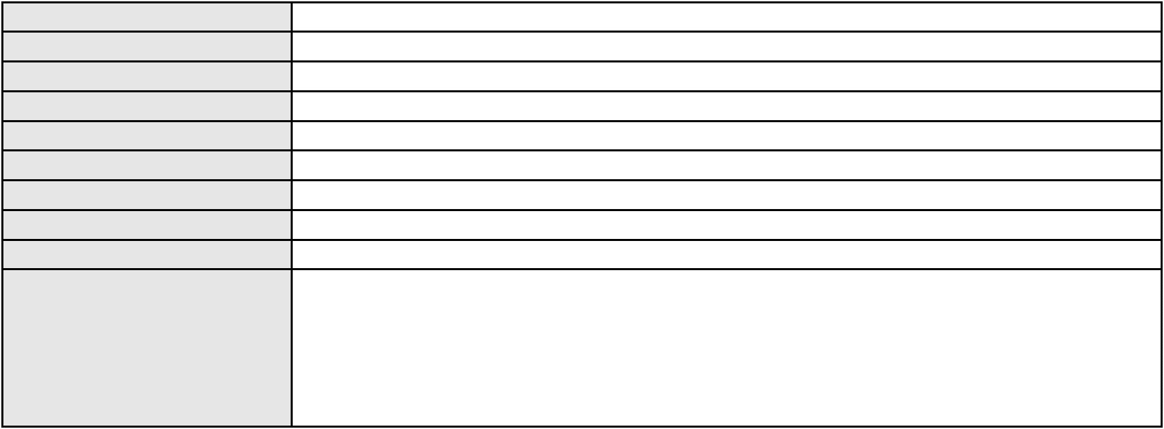

Processo
0636145-61.2023.8.06.0000
Advogado(s) - Polo passivo RAFAEL DE ALMEIDA ABREU - (CE19829-A)
JERONIMO DE ABREU JUNIOR - (CE5647-A)
Terceiros
REGIS ALBUQUERQUE ADVOGADOS ASSOCIADOS
MINISTERIO PUBLICO DO ESTADO DO CEARA
Voto proferido pelo relator Não informado
Processo
0200424-76.2024.8.06.0001
Número de ordem
Órgão julgador
Órgão julgador colegiado
Relator
37
2º Gabinete da 3ª Câmara de Direito Privado
3ª Câmara de Direito Privado
CLEIDE ALVES DE AGUIAR
APELAÇÃO CÍVEL
Classe judicial
Assunto principal
Polo ativo
Práticas Abusivas
MARCELO SOUSA DIAS
Não informado
Advogado(s) - Polo ativo
Polo passivo
RCN ADMINISTRADORA DE CONSORCIO NACIONAL LTDA
Advogado(s) - Polo passivo NATHALIA GONCALVES DE MACEDO CARVALHO - (SP287894-A)
RONNEY DE OLIVEIRA PANZA - (MG90428-A)
Terceiros
Não informado
Voto proferido pelo relator Não informado
Processo
0200105-43.2023.8.06.0034
Número de ordem
Órgão julgador
Órgão julgador colegiado
Relator
38
2º Gabinete da 3ª Câmara de Direito Privado
3ª Câmara de Direito Privado
CLEIDE ALVES DE AGUIAR
APELAÇÃO CÍVEL
Classe judicial
Assunto principal
Polo ativo
Empréstimo consignado
BANCO CREFISA S.A
JEOVA GADELHA ASSUNCAO
Advogado(s) - Polo ativo
Polo passivo
LAZARO JOSE GOMES JUNIOR - (MS8125-A)
LAZARO JOSE GOMES JUNIOR - (MS8125-A)
BANCO CREFISA S.A
JEOVA GADELHA ASSUNCAO
Advogado(s) - Polo passivo LAZARO JOSE GOMES JUNIOR - (MS8125-A)
LAZARO JOSE GOMES JUNIOR - (MS8125-A)
Terceiros
Não informado
Voto proferido pelo relator Não informado
Processo
0050128-67.2020.8.06.0135
Número de ordem
Órgão julgador
Órgão julgador colegiado
Relator
39
2º Gabinete da 3ª Câmara de Direito Privado
3ª Câmara de Direito Privado
CLEIDE ALVES DE AGUIAR
APELAÇÃO CÍVEL
Classe judicial
Assunto principal
Polo ativo
Indenização por Dano Material
LUCIMAR AVELINO LIMA
Advogado(s) - Polo ativo
JOCEVANIA ALMINO ALVES - (CE23383)
ORLANDO SILVA DA SILVEIRA - (CE11920-A)
Polo passivo
BANCO DO BRASIL SA
Advogado(s) - Polo passivo DAVID SOMBRA PEIXOTO - (CE16477-A)
NEI CALDERON - (SP114904-A)
Terceiros
MINISTERIO PUBLICO DO ESTADO DO CEARA
Voto proferido pelo relator Não informado
12
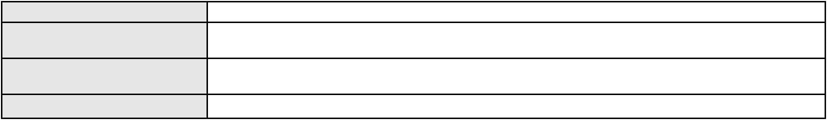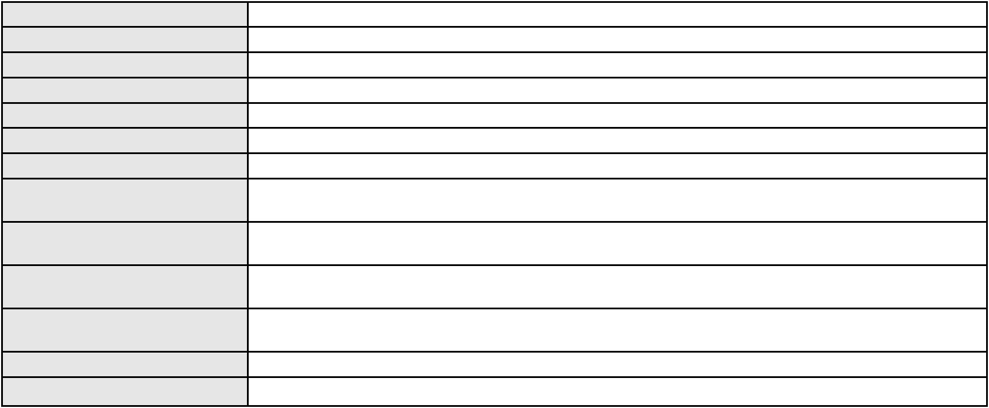

Processo
3002001-80.2025.8.06.0035
Número de ordem
Órgão julgador
Órgão julgador colegiado
Relator
40
2º Gabinete da 3ª Câmara de Direito Privado
3ª Câmara de Direito Privado
CLEIDE ALVES DE AGUIAR
APELAÇÃO CÍVEL
Classe judicial
Assunto principal
Polo ativo
Indenização por Dano Moral
FRANCISCO ANSELMO DE ALMEIDA FILHO
RODRIGO ANDRADE DO NASCIMENTO - (RN11195-A)
Advogado(s) - Polo ativo
Polo passivo
ENEL BRASIL S.A
COMPANHIA ENERGETICA DO CEARA
Advogado(s) - Polo passivo ANTONIO CLETO GOMES - (CE5864-A)
Terceiros
MINISTERIO PUBLICO DO ESTADO DO CEARA
Voto proferido pelo relator Não informado
Processo
0251371-71.2023.8.06.0001
Número de ordem
Órgão julgador
Órgão julgador colegiado
Relator
41
2º Gabinete da 3ª Câmara de Direito Privado
3ª Câmara de Direito Privado
CLEIDE ALVES DE AGUIAR
APELAÇÃO CÍVEL
Classe judicial
Assunto principal
Polo ativo
Indenização por Dano Material
DANIEL FONTENELE GONCALVES
JOATHAN RIOS DA SILVA - (CE42241-A)
Advogado(s) - Polo ativo
Polo passivo
TELEVISAO VERDES MARES LTDA
TV JANGADEIRO LTDA
EMPRESA JORNALISTICA O POVO S A
EDITORA VERDES MARES LTDA
Advogado(s) - Polo passivo FELIPE BARREIRA UCHOA - (CE12639-A)
Terceiros
Não informado
Voto proferido pelo relator Não informado
Processo
0206111-34.2024.8.06.0001
Número de ordem
Órgão julgador
Órgão julgador colegiado
Relator
42
2º Gabinete da 3ª Câmara de Direito Privado
3ª Câmara de Direito Privado
CLEIDE ALVES DE AGUIAR
APELAÇÃO CÍVEL
Classe judicial
Assunto principal
Polo ativo
Indenização por Dano Moral
MARIA IVANA PAULINO LIRA
CESAR AUGUSTO FROTA RIBEIRO FILHO - (CE42412-A)
123 VIAGENS E TURISMO LTDA.
Advogado(s) - Polo ativo
Polo passivo
Advogado(s) - Polo passivo RODRIGO SOARES DO NASCIMENTO - (MG129459-A)
Terceiros
Não informado
Voto proferido pelo relator Não informado
Processo
3001914-27.2025.8.06.0035
Número de ordem
Órgão julgador
Órgão julgador colegiado
Relator
43
2º Gabinete da 3ª Câmara de Direito Privado
3ª Câmara de Direito Privado
CLEIDE ALVES DE AGUIAR
APELAÇÃO CÍVEL
Classe judicial
Assunto principal
Polo ativo
Indenização por Dano Moral
MARIA BARBOZA DA SILVA DANTAS
13
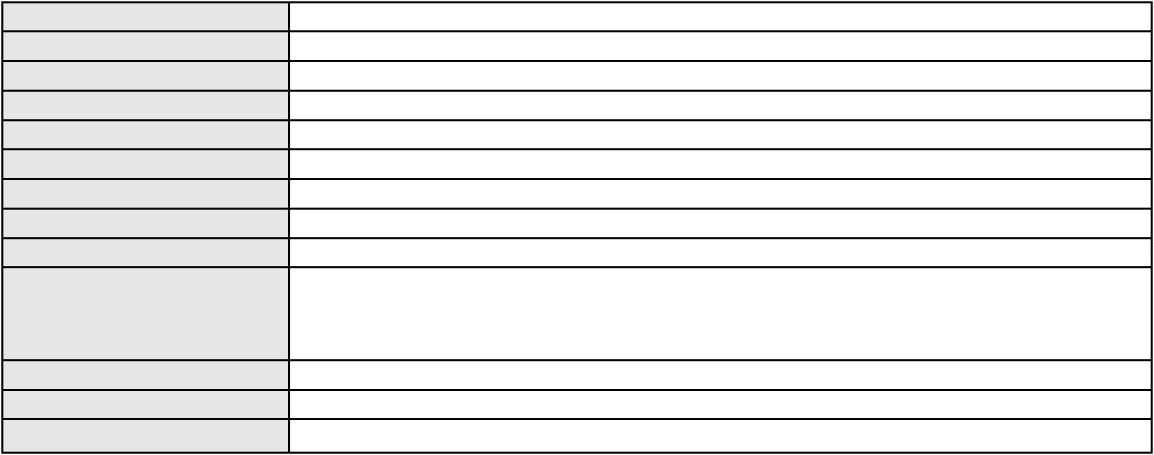

Processo
3001914-27.2025.8.06.0035
Advogado(s) - Polo ativo
Polo passivo
RODRIGO ANDRADE DO NASCIMENTO - (RN11195-A)
ENEL BRASIL S.A
COMPANHIA ENERGETICA DO CEARA
Advogado(s) - Polo passivo ANTONIO CLETO GOMES - (CE5864-A)
Terceiros
MINISTERIO PUBLICO DO ESTADO DO CEARA
Voto proferido pelo relator Não informado
Processo
0233253-47.2023.8.06.0001
Número de ordem
Órgão julgador
Órgão julgador colegiado
Relator
44
2º Gabinete da 3ª Câmara de Direito Privado
3ª Câmara de Direito Privado
CLEIDE ALVES DE AGUIAR
Classe judicial
Assunto principal
Polo ativo
APELAÇÃO CÍVEL
Rescisão / Resolução
MARIA SUELI FARIAS ARAGAO SOUSA
RENAN BARBOSA DE AZEVEDO - (CE23112-A)
BRAISCOMPANY SOLUCOES DIGITAIS E TREINAMENTOS LTDA
Advogado(s) - Polo ativo
Polo passivo
Advogado(s) - Polo passivo Não informado
Terceiros
MINISTERIO PUBLICO DO ESTADO DO CEARA
Voto proferido pelo relator Não informado
Processo
0250297-79.2023.8.06.0001
Número de ordem
Órgão julgador
Órgão julgador colegiado
Relator
45
2º Gabinete da 3ª Câmara de Direito Privado
3ª Câmara de Direito Privado
CLEIDE ALVES DE AGUIAR
Classe judicial
Assunto principal
Polo ativo
APELAÇÃO CÍVEL
Empréstimo consignado
MARIA DE LOURDES FRANCILINO OLIVEIRA
JOAQUIM MARQUES CAVALCANTE FILHO - (CE48472-A)
BANCO ITAU CONSIGNADO S.A
Advogado(s) - Polo ativo
Polo passivo
Advogado(s) - Polo passivo ENY ANGE SOLEDADE BITTENCOURT DE ARAUJO - (BA29442-A)
Terceiros
Não informado
Voto proferido pelo relator Não informado
Processo
0640151-17.2000.8.06.0001
Número de ordem
Órgão julgador
Órgão julgador colegiado
Relator
46
2º Gabinete da 3ª Câmara de Direito Privado
3ª Câmara de Direito Privado
CLEIDE ALVES DE AGUIAR
APELAÇÃO CÍVEL
Classe judicial
Assunto principal
Polo ativo
Acidente de Trânsito
AURY SOUZA SILVA
Advogado(s) - Polo ativo
AURY SOUZA SILVA - (CE7379-S)
ANTONIO AIRTON SAMPAIO DE CASTRO - (CE7356-A)
Polo passivo
FRANCISCO WAGNER VASCONCELOS FREIRE
Advogado(s) - Polo passivo VITOR DE HOLANDA FREIRE - (CE19556-A)
RODRIGO PORTELA OLIVEIRA - (CE24133-A)
Terceiros
Não informado
Voto proferido pelo relator Não informado
Processo
0231673-79.2023.8.06.0001
47
Número de ordem
14
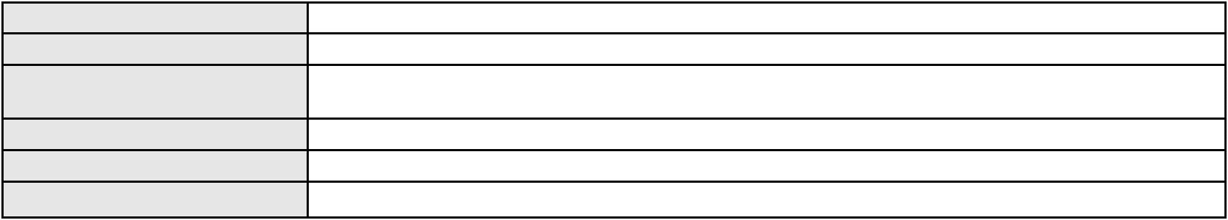

Processo
0231673-79.2023.8.06.0001
Órgão julgador
Órgão julgador colegiado
Relator
2º Gabinete da 3ª Câmara de Direito Privado
3ª Câmara de Direito Privado
CLEIDE ALVES DE AGUIAR
Classe judicial
Assunto principal
Polo ativo
APELAÇÃO CÍVEL
Indenização por Dano Moral
Maria Veronica de Oliveira Santos
LEANDRO DE SA COELHO NETO - (CE20073-A)
JOSE TEOFILO DA SILVA FERREIRA
Advogado(s) - Polo ativo
Polo passivo
Advogado(s) - Polo passivo MARIA OLIVIA DA SILVA FERREIRA BARBOSA - (CE7209-A)
Terceiros
MINISTERIO PUBLICO DO ESTADO DO CEARA
Voto proferido pelo relator Não informado
Processo
0510933-47.2011.8.06.0001
Número de ordem
Órgão julgador
Órgão julgador colegiado
Relator
48
2º Gabinete da 3ª Câmara de Direito Privado
3ª Câmara de Direito Privado
CLEIDE ALVES DE AGUIAR
APELAÇÃO CÍVEL
Classe judicial
Assunto principal
Polo ativo
Liminar
SILMONT COMERCIO DE ALIMENTOS PAPELARIA E SERVICOS DE INFORMATICA
LTDA
Advogado(s) - Polo ativo
Polo passivo
ANDRE LUIS NEGREIROS DE ALMEIDA - (CE11911-A)
BANCO BRADESCO S/A
Advogado(s) - Polo passivo FRANCISCO SAMPAIO DE MENEZES JUNIOR - (CE9075-A)
Terceiros
Não informado
Voto proferido pelo relator Não informado
Processo
0244968-57.2021.8.06.0001
Número de ordem
Órgão julgador
Órgão julgador colegiado
Relator
49
2º Gabinete da 3ª Câmara de Direito Privado
3ª Câmara de Direito Privado
CLEIDE ALVES DE AGUIAR
APELAÇÃO CÍVEL
Classe judicial
Assunto principal
Polo ativo
Serviços de Saúde
FELIPE SILVA ALVES
Advogado(s) - Polo ativo
BRUNO ARAUJO DUARTE - (CE44408-A)
CESAR AUGUSTO FROTA RIBEIRO FILHO - (CE42412-A)
Polo passivo
MD - SOLUTIONS GESTAO DE NEGOCIOS LTDA
Advogado(s) - Polo passivo FLAVIA LOPES DE MORAIS COSTA - (MG79256)
Terceiros
MINISTERIO PUBLICO DO ESTADO DO CEARA
Voto proferido pelo relator Não informado
Processo
0631425-85.2022.8.06.0000
Número de ordem
Órgão julgador
Órgão julgador colegiado
Relator
50
2º Gabinete da 3ª Câmara de Direito Privado
3ª Câmara de Direito Privado
CLEIDE ALVES DE AGUIAR
Classe judicial
Assunto principal
Polo ativo
AGRAVO DE INSTRUMENTO
Nulidade - Título Extrajudicial Não Correspondente a Obrigação Certa, Líquida e Exigível
INESSA DE MACEDO BORGES CHAVES
TERCIO MARCOS CHAVES - (SP377512)
CONDOMINIO EDIFICIO PALAIS VERLAINE
Advogado(s) - Polo ativo
Polo passivo
15
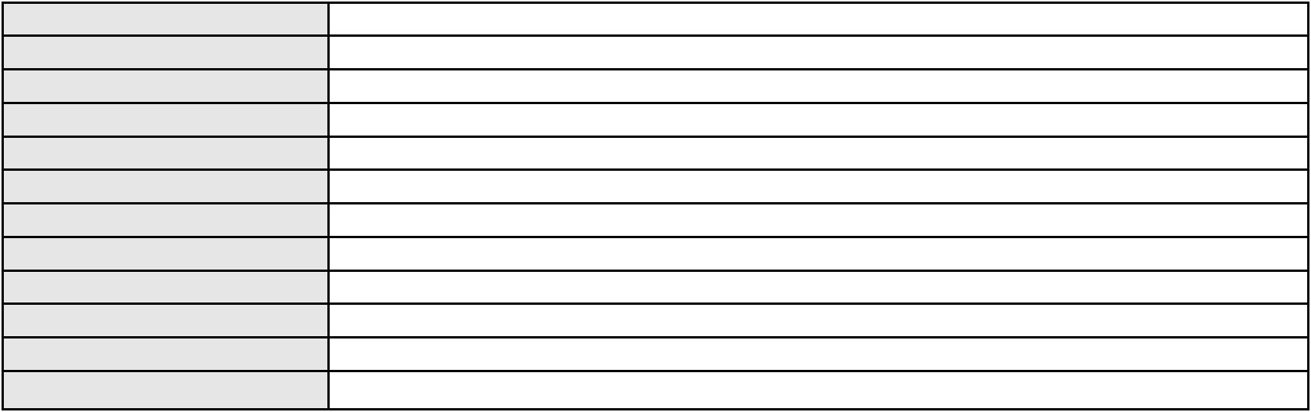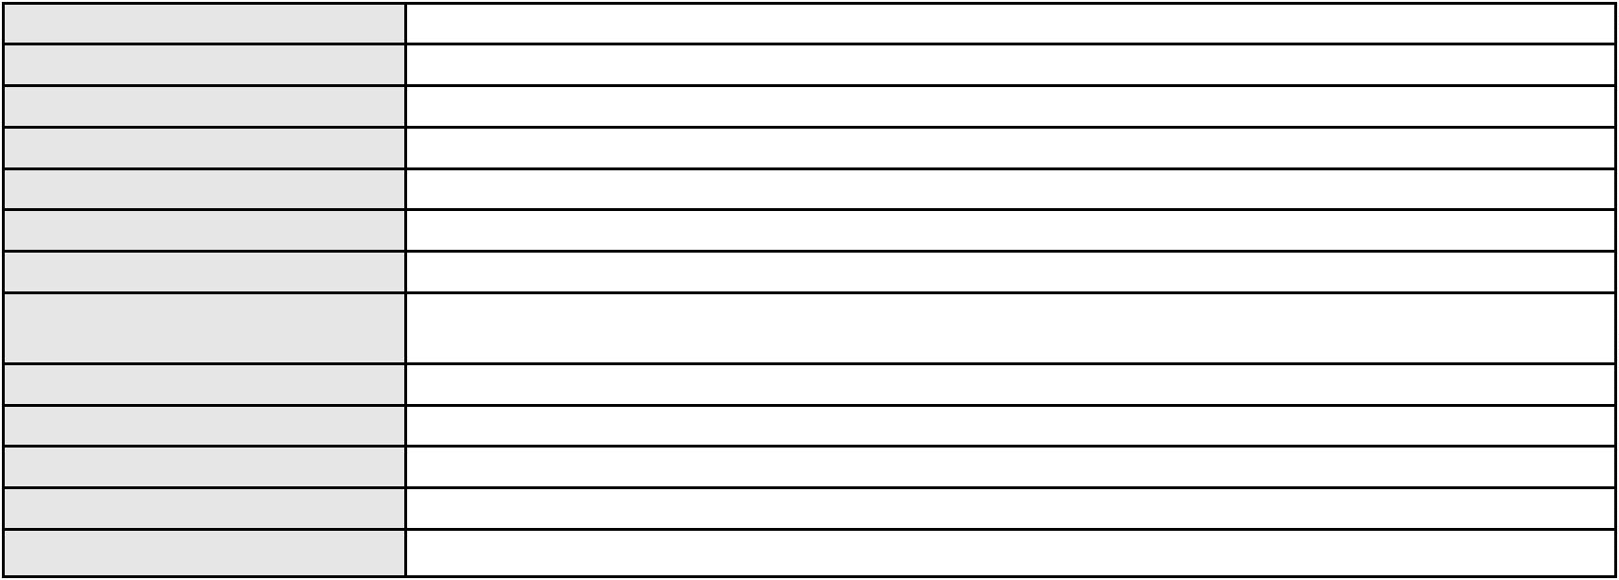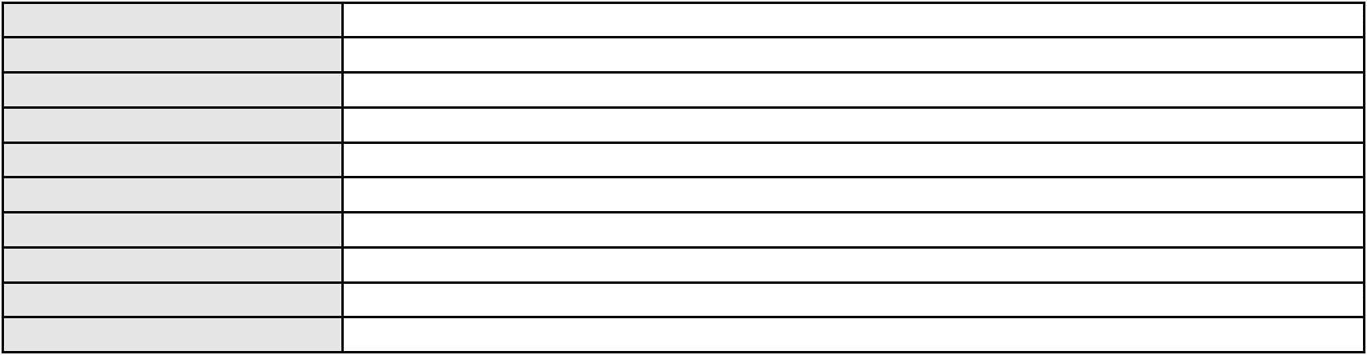

Processo
0631425-85.2022.8.06.0000
Advogado(s) - Polo passivo LARISSA SOUZA MATIAS - (PI6084)
ANTONIO LUIZ DE HOLLANDA ROCHA - (CE32329-A)
MARIA HELENA PESSOA TAVARES - (PI21690)
THIAGO FRANCISCO BORGES DE OLIVEIRA - (PI8382-A)
LORRAYNON MAYO DA SILVA ROCHA - (PI18810-A)
ALESSANDRA VIEIRA DA CUNHA FORMIGA - (PI4874)
Terceiros
MINISTERIO PUBLICO DO ESTADO DO CEARA
Voto proferido pelo relator Não informado
Processo
3003807-76.2024.8.06.0071
Número de ordem
Órgão julgador
Órgão julgador colegiado
Relator
51
3º Gabinete da 3ª Câmara de Direito Privado
3ª Câmara de Direito Privado
MARCOS WILLIAM LEITE DE OLIVEIRA
APELAÇÃO CÍVEL
Classe judicial
Assunto principal
Polo ativo
Indenização por Dano Material
MARIA CASTELINA DE ALENCAR
ARTHUR NUNES DE MENEZES - (CE46748-A)
Banco do Brasil S.A
Advogado(s) - Polo ativo
Polo passivo
Advogado(s) - Polo passivo Não informado
Terceiros
Não informado
Voto proferido pelo relator Não informado
Processo
0200062-02.2024.8.06.0122
Número de ordem
Órgão julgador
Órgão julgador colegiado
Relator
52
3º Gabinete da 3ª Câmara de Direito Privado
3ª Câmara de Direito Privado
MARCOS WILLIAM LEITE DE OLIVEIRA
APELAÇÃO CÍVEL
Classe judicial
Assunto principal
Polo ativo
Rescisão do contrato e devolução do dinheiro
BANCO BRADESCO S/A
Advogado(s) - Polo ativo
Polo passivo
THIAGO BARREIRA ROMCY - (CE23900-A)
AUGUSTO RAIMUNDO PEREIRA
Advogado(s) - Polo passivo DEBORA BELEM DE MENDONCA - (CE34734-A)
Terceiros
Não informado
Voto proferido pelo relator Não informado
Processo
0200165-13.2024.8.06.0056
Número de ordem
Órgão julgador
Órgão julgador colegiado
Relator
53
3º Gabinete da 3ª Câmara de Direito Privado
3ª Câmara de Direito Privado
MARCOS WILLIAM LEITE DE OLIVEIRA
APELAÇÃO CÍVEL
Classe judicial
Assunto principal
Polo ativo
Defeito, nulidade ou anulação
BANCO ITAU CONSIGNADO S.A
ENY ANGE SOLEDADE BITTENCOURT DE ARAUJO - (BA29442-A)
MARIA MARLENE ALVES FERREIRA
Advogado(s) - Polo ativo
Polo passivo
Advogado(s) - Polo passivo RODOLFO PEREIRA TEIXEIRA - (CE45449-A)
Terceiros
MINISTERIO PUBLICO DO ESTADO DO CEARA
Voto proferido pelo relator Não informado
Processo
3000923-35.2026.8.06.0029
Número de ordem
Órgão julgador
54
3º Gabinete da 3ª Câmara de Direito Privado
16
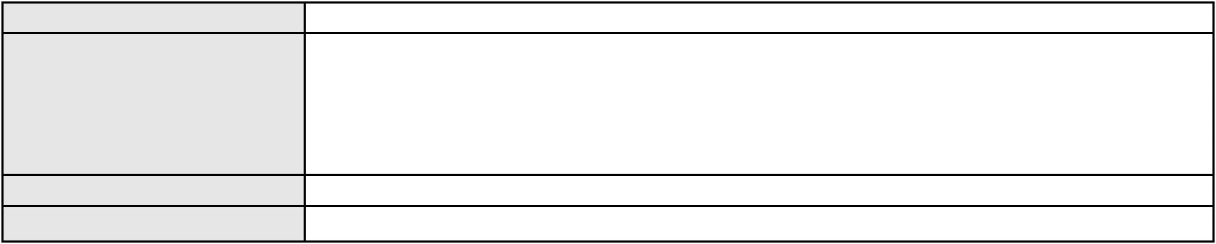

Processo
3000923-35.2026.8.06.0029
Órgão julgador colegiado
Relator
3ª Câmara de Direito Privado
MARCOS WILLIAM LEITE DE OLIVEIRA
APELAÇÃO CÍVEL
Classe judicial
Assunto principal
Polo ativo
Práticas Abusivas
FRANCISCO IVAN PEDROSA
ANTONIO SERGIO ALVES GONCALVES - (CE52027-A)
BANCO BRADESCO S/A
Advogado(s) - Polo ativo
Polo passivo
Advogado(s) - Polo passivo ROBERTO DOREA PESSOA - (BA12407-A)
Terceiros
Não informado
Voto proferido pelo relator Não informado
Processo
3000297-02.2026.8.06.0066
Número de ordem
Órgão julgador
Órgão julgador colegiado
Relator
55
3º Gabinete da 3ª Câmara de Direito Privado
3ª Câmara de Direito Privado
MARCOS WILLIAM LEITE DE OLIVEIRA
APELAÇÃO CÍVEL
Classe judicial
Assunto principal
Polo ativo
Indenização por Dano Material
SEBASTIAO JOSE DE SOUZA
Advogado(s) - Polo ativo
JOSE NEWTON FERREIRA DE MEDEIROS FILHO - (CE24754-A)
LAZARO VICTOR DE SOUSA - (CE40334-A)
Polo passivo
BANCO BRADESCO FINANCIAMENTOS S.A.
Advogado(s) - Polo passivo ANTONIO DE MORAES DOURADO NETO - (PE23255-A)
Terceiros
Não informado
Voto proferido pelo relator Não informado
Processo
3010143-47.2026.8.06.0000
Número de ordem
Órgão julgador
Órgão julgador colegiado
Relator
56
3º Gabinete da 3ª Câmara de Direito Privado
3ª Câmara de Direito Privado
MARCOS WILLIAM LEITE DE OLIVEIRA
AGRAVO DE INSTRUMENTO
Empréstimo consignado
Classe judicial
Assunto principal
Polo ativo
FRANCISCO ELIOMAR OLIVEIRA DE SOUSA
ITALO JUAN GARCIA FERREIRA - (CE49730)
BANCO BRADESCO S/A
Advogado(s) - Polo ativo
Polo passivo
Advogado(s) - Polo passivo THIAGO BARREIRA ROMCY - (CE23900-A)
Terceiros
Não informado
Voto proferido pelo relator Não informado
Processo
3001057-82.2025.8.06.0163
Número de ordem
Órgão julgador
Órgão julgador colegiado
Relator
57
3º Gabinete da 3ª Câmara de Direito Privado
3ª Câmara de Direito Privado
MARCOS WILLIAM LEITE DE OLIVEIRA
APELAÇÃO CÍVEL
Classe judicial
Assunto principal
Polo ativo
Liberação de Conta
VERA LUCIA DE OLIVEIRA MELO
Advogado(s) - Polo ativo
FELIPE FONTELES DE SOUSA - (CE33649-A)
BRUNO HENRIQUE VAZ CARVALHO - (CE19341-A)
JOAO ALVES DE SOUSA FILHO - (CE22563-A)
Polo passivo
Banco do Brasil S.A
Advogado(s) - Polo passivo NEI CALDERON - (SP114904-A)
17
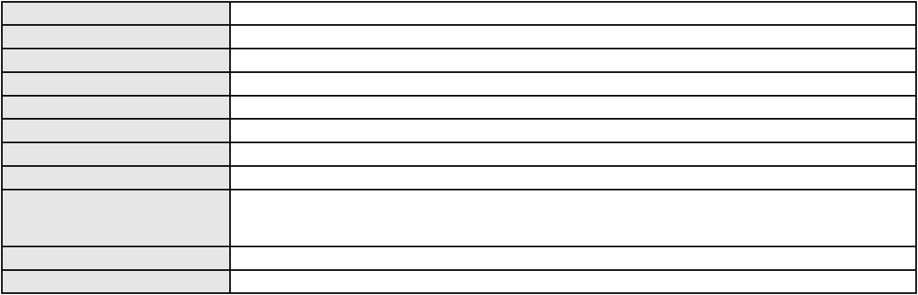

Processo
Terceiros
3001057-82.2025.8.06.0163
Não informado
Voto proferido pelo relator Não informado
Processo
3000221-03.2025.8.06.0166
Número de ordem
Órgão julgador
Órgão julgador colegiado
Relator
58
3º Gabinete da 3ª Câmara de Direito Privado
3ª Câmara de Direito Privado
MARCOS WILLIAM LEITE DE OLIVEIRA
APELAÇÃO CÍVEL
Classe judicial
Assunto principal
Polo ativo
Indenização por Dano Material
MARIA DE FATIMA RIBEIRO DA SILVA
Advogado(s) - Polo ativo
ISABELLA CRISTINA SILVA LOPES - (CE46780-A)
JOAO VICTOR DA SILVA SERAFIM - (CE41377-A)
Polo passivo
Banco do Brasil S.A
Advogado(s) - Polo passivo DAVID SOMBRA PEIXOTO - (CE16477-A)
Terceiros
Não informado
Voto proferido pelo relator Não informado
Processo
3002671-39.2025.8.06.0029
Número de ordem
Órgão julgador
Órgão julgador colegiado
Relator
59
3º Gabinete da 3ª Câmara de Direito Privado
3ª Câmara de Direito Privado
MARCOS WILLIAM LEITE DE OLIVEIRA
APELAÇÃO CÍVEL
Classe judicial
Assunto principal
Polo ativo
Empréstimo consignado
MARIA VENILZA ALVES PEREIRA MACEDO
GABRIELA GABRIEL MOTA - (CE43745-A)
BANCO SANTANDER (BRASIL) S.A.
Advogado(s) - Polo ativo
Polo passivo
Advogado(s) - Polo passivo GIOVANNA MORILLO VIGIL DIAS COSTA - (MG91567-A)
Terceiros
Não informado
Voto proferido pelo relator Não informado
Processo
3006042-64.2026.8.06.0000
Número de ordem
Órgão julgador
Órgão julgador colegiado
Relator
60
3º Gabinete da 3ª Câmara de Direito Privado
3ª Câmara de Direito Privado
MARCOS WILLIAM LEITE DE OLIVEIRA
AGRAVO DE INSTRUMENTO
Empréstimo consignado
Classe judicial
Assunto principal
Polo ativo
MARIA SOCORRO MARQUES
ITALO JUAN GARCIA FERREIRA - (CE49730)
BANCO BMG SA
Advogado(s) - Polo ativo
Polo passivo
Advogado(s) - Polo passivo Não informado
Terceiros
Não informado
Voto proferido pelo relator Não informado
18

